
الجمهـوريـة العربيــة الســـورية
المعهد العالي للعلوم التطبيقية والتكنولوجيا
اختصاص البرمجيات والذكاء الاصطناعي
العام الدراسي 2025/2026

اكتشاف مرض الزهايمر باستخدام تقنيات الرنين المغناطيسي والذكاء الاصطناعي

مشروع سنة رابعة برمجيات
تقدمة الطالبة:
أليسار عثمان

إشراف:
م. سماح شويكاني

الشكر

الإهداء
إلى كل من أحب، عائلتي، أخوتي، أصدقائي..

ملخص:
فهرس المحتويات:

فهرس الأشكال

فهرس الجداول

جدول المصطلحات
مقدمة عامة
مع التطور المتسارع في مجالات الذكاء الاصطناعي، بات لتقنيات التعلم العميق دور محوري في تحليل البيانات الطبية، وخاصة في مجال معالجة وتصنيف صور الرنين المغناطيسي للدماغ (MRI) للكشف عن الاضطرابات العصبية المزمنة، حيث يبرز مرض الزهايمر كأحد أكثر هذه الأمراض خطورة وانتشاراً.
بناءً على ذلك، يمثل توظيف هذه التقنيات حلاً برمجياً فعالاً للمعضلة الحالية المتمثلة في نقص الكوادر الطبية المتخصصة، وغياب الأنظمة المؤتمتة التي تساعد في تشخيص وتحديد درجات الإصابة بالمرض (خفيف، متوسط، حاد) بدقة وسرعة، وهو الأمر الذي يؤدي عادةً إلى تأخير تقديم الرعاية الملائمة للمرضى في الوقت المناسب.
ومن هذا المنطلق، يتمحور هذا المشروع كاستجابة هندسية برمجية وتطبيق ذكي يهدف إلى بناء نظام آلي يعتمد على مجموعة البيانات العالمية المفتوحة (OASIS). وتكمن أهمية هذا العمل في تقديم حل تقني متكامل يساعد الأطباء عبر أتمتة المعالجة المسبقة للصور الطبية وتصنيفها بدقة، مما يسهم بشكل مباشر في رفع كفاءة التشخيص الطبي المبكر
ستتناول الفصول القادمة المحتويات التالية:
-الفصل الأول: يوضح أهداف المشروع ومتطلباته الوظيفية وغير الوظيفية.
- الفصل الثّاني: يقدم خلفية نظرية حول المفاهيم الأساسية التي سيتم تناولها في هذا العمل.
- الفصل الثالث: يستعرض أهم الأبحاث التي تم الاعتماد عليها لتطوير الحل المقترح للنظام.
- الفصل الرّابع: يحوي المنهجية العمل على النموذج الذكي وبعض التجارب ونتائجها.
- الفصل الخامس: يستعرض الدراسة التحليلية للنظام البرمجي.
- الفصل السادس: يحوي تصميم وتنجيز النظام البرمجي.
- الفصل السابع: يقدم أهم الأدوات المستخدمة لتنفيذ العمل

الفصل الأول

الإطار العام للمشروع:
يهدف هذا الفصل إلى التعريف بالمشروع بشكل عام لأجل إضاءة أهدافه التي يسعى لتحقيقها، وذلك بعرض أهم أفكاره وتوضيح متطلبات النظام البرمجي الوظيفية وغير الوظيفية

أهداف المشروع:
يُعدّ مرض الزهايمر أكثر أشكال الخرف شيوعاً، إذ يمثّل ما يزيد على 60% من حالات الخرف في العالم، وفي ظل النقص الحاد في الكوادر الطبية المتخصصة، باتت الحاجة ملحّة لتطوير أنظمة تشخيص آلية قادرة على تخفيف العبء عن العاملين في القطاع الصحي وتحسين دقة التشخيص. لذلك، شهدت السنوات الأخيرة تزايداً ملحوظاً في توظيف تقنيات التعلم العميق — ولا سيما الشبكات العصبية التلافيفية (CNN) — لتحليل صور الرنين المغناطيسي للدماغ واكتشاف المرض في مراحله المبكرة.
يهدف هذا المشروع إلى تصميم وتطوير نظام برمجي متكامل يعتمد على تقنيات التعلم العميق والذكاء الاصطناعي بشكل عام، والشبكات العصبونية التلافيفية المدربة بشكل خاص، لتحقيق الأهداف التالية:
- أتمتة التشخيص المبكر والفرز متعدد الفئات:
بناء وتدريب نموذج تعلم عميق عالي الدقة لتصنيف صور الرنين المغناطيسي (Brain MRI) المأخوذة من قاعدة بيانات OASIS إلى أربع فئات تشخيصية بدقة (أصحاء، ومصابين بمراحل: خفيفة، متوسطة، متقدمة)، مع ضمان توافق البيانات المدخلة مع مواصفات النموذج.
- تعزيز شفافية القرارات الطبية عبر الذكاء الاصطناعي القابل للتفسير (Explainable AI - XAI):
دمج تقنيات التفسير المرئي مثل Grad-CAM)) لتوليد خرائط حرارية (Heatmaps) تُبرز مناطق الضمور العصبي الحيوية في الدماغ، مما يحول النظام من "صندوق أسود" إلى أداة دعم قرار سريري موثوقة للأطباء ودليل بصري يفسر سبب اتخاذ النموذج لقراره التشخيصي.
- هندسة نظام برمجي آمن وقابل للتوسع:
مكاملة نموذج الذكاء الصنعي مع بنية برمجية متطورة تضمن العزل التام وحماية خصوصية بيانات المرضى (Data Isolation) بين حسابات الأطباء المختلفة، مع مراعاة معايير القابلية للتوسع (Scalability) لاستيعاب نماذج تشخيصية أو مستخدمين جدد مستقبلاً.

متطلبات النظام:
فيما يلي كل من المتطلبات الوظيفية وغير الوظيفية للنظام:

المتطلبات الوظيفية:
إن الطبيب هو الفاعل الرئيسي لهذا النظام؛ يجب أن يتيح النظام البرمجي المتوقع للفئة المستهدفة من الأطباء ما يلي:
- طلب تسجيل في النظام، تُجرى مراجعته من قبل مسؤول النظام لتقييمه وقبوله أو رفضه.
- إدارة ملفات المرضى بما يتضمن البيانات الديموغرافية، السجلات، وصور الرنين المغناطيسي (MRI)، بحيث يستطيع:
  - استعراض قائمة المرضى الذين يعالجهم.
  - انشاء ملف لمريض جديد.
  - تعديل بيانات ملف مريض يتعالج عنده، يستثنى من ذلك الرقم الوطني والايميل.
  - حذف مريض يعالجه.
- رفع صور الرنين بتنسيقات DICOM وJEPG، حيث يقوم النظام تلقائياً:
  - بمعالجة الصور (عزل الدماغ وتعديل الحجم) مع الاحتفاظ بالنسخ الأصلية لضمان الدقة والموثوقية.
  - تصنيف الصور إلى أربع فئات لشدة المرض باستخدام نموذج الذكاء الاصطناعي، مع تقديم نتائج تشمل درجات الثقة وإصدار النموذج المستخدم.
  - تسجيل نتيجة كل تصنيف وحالته (فشل - اكتمال) لتفادي ضياع أي بيانات.
- تصدير تقرير طبي بصيغة PDF بحيث يتضمن:
- بيانات المريض الأساسية (الاسم، العمر، رقم الملف).
- اسم الطبيب أو الأخصائي.
- نتيجة التشخيص (سليم / مصاب/درجة الإصابة).
- درجة الثقة (Confidence Score) الخاصة بالنموذج.
- ملاحظات إضافية للطبيب (اختيارية).
- القدرة على تتبع حالة المعالجة، واستعراض التاريخ الصحي الشامل للمريض.
يجب أن يتيح النظام أيضاً للمسؤول:
- إدارة حسابات الأطباء، بحيث:
  - استعراض الأطباء المسجلين في النظام.
  - تفعيل حساب طبيب غير نشط وإلغاء تفعيل حساب نشط.
  - استعراض المرضى الموجودين في النظام دون الاطلاع على البيانات السريرة الخاصة بهم.

المتطلبات غير الوظيفية:
يجب أن يكون النظام:
- قابلاً للصيانة وسهل الاختبار، بتحقيق مبادئ separation of concerns والتماسك العالي
(High Cohesion)والربط الضعيف (Loose Coupling) بين الطبقات والمكونات المختلفة للنظام، بما يضمن استقلاليتها وسهولة عزلها.
- قادراً على توفير حماية بيانات المرضى ومنع أي وصول غير مصرح به، بحيث لا يمكن لأي طبيب الوصول لبيانات مرضى طبيب آخر، ولا يمكن للمسؤول رؤية البيانات السريرية للمرضى، وذلك اعتماداً على أدوار المستخدمين.
- سريع الاستجابة دون تأخير ملحوظ، وذلك من خلال معالجة صورة MRI وتوليد تقرير PDF خلال ثوانٍ معدودة، مع زمن الاستجابة أقل من 3 ثوانٍ.
- سهل الاستخدام عن طريق تصميم واجهات بسيطة وواضحة يمكن التنقّل بينها بسهولة.

الفصل الثاني

الدراسة النظرية
يعرض هذا الفصل المفاهيم النظرية التي يستند اليها المشروع

الذكاء الصنعي:
تُشكّل تقنيات الذكاء الاصطناعي الركيزة الحاسوبية للثورة الصناعية الرابعة، ولفهم الأسس المعرفية التي يقوم عليها هذا المشروع، لا بد من استعراض هذه المفاهيم بصورة هرمية تتدرج من الأعم إلى الأخص، مع إبراز الجانب الرياضي والهندسي الذي يُميّز كل مستوى عن سابقه.

تعريف بالذكاء الصنعي:
يُعرَّف الذكاء الصنعي بوصفه فرعاً من فروع علم الحاسوب الحديث، يختص بتصميم أنظمة برمجية قادرة على محاكاة القدرات المعرفية البشرية؛ كالفهم والاستنتاج والتعلم واتخاذ القرار. وقد تطور هذا العلم عبر مراحل، من المقاربات القائمة على القواعد المنطقية الصارمة (Rule-based Systems) والأنظمة الخبيرة (Expert Systems)، ليتحول لاحقاً نحو نماذج البيانات التجريبية (Data-driven Models) التي تستخلص قواعد الاستدلال مباشرةً من بنية البيانات الضخمة دون الحاجة إلى تلقين مسبق للمعرفة.

تعلم الآلة:
أحد أهم فروع الذكاء الصنعي. يُعرَّف بأنه المنهجية التي يتبعها الحاسوب لتمكين الخوارزميات من التعلم التلقائي وتحسين أدائها استناداً إلى البيانات والخبرة التجريبية، دون الحاجة إلى برمجة صريحة لكل قرار على حدة. وتتباين مناهجه وفق طبيعة البيانات المتاحة إلى: التعلم الخاضع للإشراف (Supervised Learning) حيث تُزوَّد النماذج ببيانات مُصنَّفة مسبقاً، والتعلم غير الخاضع للإشراف (Unsupervised Learning) الذي يستخلص الأنماط من بيانات غير مُعلَّمة، فضلاً عن التعلم المُعزَّز (Reinforcement Learning) الذي يُحسّن سلوكه عبر آلية المكافأة والعقوبة. لهذا الفرع بعض الخوارزميات المعروفة، يُذكر منها: (Support Vector Machine - SVM) - (K-Nearest Neighbors - KNN) –
(Random Forests)

التعلم العميق:
يُمثّل التعلم العميق قفزةً نوعية ثورية في مسيرة الذكاء الاصطناعي، وهو منهجية تستخدم الشبكات العصبونية العميقة (Deep Neural Networks - DNNs) ذات الطبقات المخفية المتعددة لاستخلاص تمثيلات هرمية معقدة ومتدرجة التجريد من البيانات الخام عالية الأبعاد، مما يُلغي الحاجة إلى الاستخراج اليدوي للميزات الذي أعاق تطور النماذج التقليدية.

الشبكات العصبونية التلافيفية (CNNs):
تُعدّ الشبكات العصبونية التلافيفية (CNNs) النموذجَ المعياري في معالجة البيانات الصورية ذات البنية الشبكية المنتظمة، إذ تستمد إلهامها من آلية عمل القشرة البصرية للدماغ البشري (Visual Cortex). وتتسم هذه الشبكات ببنية هرمية محكمة تتكامل فيها طبقات التلافيف (Convolutional Layers) وطبقات التجميع (Pooling Layers) والطبقات كاملة الاتصال (Fully Connected Layers) لتشكيل منظومة استخلاص وتمثيل وتصنيف متكاملة. وفيما يلي عرض تفصيلي لخصائصها الجوهرية وبنيتها الداخلية.

الخصائص الجوهرية لبنية الـ CNN:
تكمن قوة شبكات CNN في أربع خصائص هيكلية محورية تميزها عن الشبكات العصبونية التقليدية متعددة الطبقات (Multilayer perceptron - MLPs):

- التعلم الهرمي للميزات (Hierarchical Feature Learning):
تستخلص الشبكات التلافيفية الميزات بصورة تدريجية ومتصاعدة عبر الطبقات المتعاقبة؛ إذ تلتقط الطبقات الابتدائية الميزات المكانية البدائية كالحواف والزوايا والتدرجات اللونية، في حين تبني الطبقات الوسطى أشكالاً أكثر تعقيداً كالملامح التشريحية والنسج. أما الطبقات العميقة فمسؤولة عن اكتشاف تمثيلات عالية المستوى تعكس الحالات المرضية الحرجة كمناطق الضمور العصبي (Cortical Atrophy) المرتبطة بمرض الزهايمر. هذا التعلم الهرمي التلقائي يُلغي الحاجة إلى هندسة الميزات يدوياً ويُحقق تعميماً برمجياً أرقى.

- الثبات المكاني (Spatial Invariance):
تتمتع الشبكات التلافيفية بقدرة فريدة على التعرف على الأنماط بصرف النظر عن موقعها داخل الصورة، وذلك بفضل طبقات التجميع (Pooling) التي تُضفي على النموذج مرونةً عالية تجاه التحولات الموضعية والانزياحات المكانية الطفيفة. هذه الخاصية بالغة الأهمية في التطبيقات الطبية، حيث قد تتباين مواضع الإصابات العصبية من صورة إلى أخرى تبعاً لوضعية الرأس أو بروتوكول التصوير.

- الاتصال المحلي (Local Connectivity) والحقول الاستقبالية:
على النقيض من شبكات MLP التي يتصل فيها كل عصبون بجميع عصبونات الطبقة السابقة، تُقيّد الشبكات التلافيفية اتصالاتها بحقول استقباليه (Receptive Fields) صغيرة محدودة من الصورة. ويمكن تعريف الحقل الاستقبالي رياضياً بوصفه المنطقة المحلية من خريطة السمات السابقة التي يستجيب لها عصبون واحد في الطبقة الحالية. هذا التصميم يحاكي آلية الإدراك البصري البيولوجي ويُقلل التعقيد الحسابي تقليلاً جوهرياً.

- مشاركة الأوزان (Weight Sharing):
تستخدم الشبكات التلافيفية مرشحات (Filters/Kernels) موحدة تنزلق عبر كامل مساحة الصورة، مما يعني أن الأوزان ذاتها تُطبَّق على كل منطقة من الصورة. هذا المبدأ يُقلل عدد المعاملات القابلة للتدريب تقليلاً دراماتيكياً؛ ففي حين تتطلب شبكة MLP لتصنيف صورة حجمها 224×224×3 ما يزيد على 150,000 وزن في الطبقة الأولى فقط، لا يحتاج مرشح تلافيف 3×3×3 إلا إلى 27 وزناً فحسب بصرف النظر عن حجم الصورة المدخلة، مما يخفف عبء الحوسبة ويُقلل مخاطر الإفراط في التكيف (Overfitting).

بنية وطبقات الشبكة:
- طبقة الدخل (Input Layer):
تستقبل طبقة الدخل البيانات الخام في صورة Tensors متعددة الأبعاد؛ إذ يُمثَّل كل إطار من صورة الرنين المغناطيسي ب tensor ثلاثي الأبعاد وفق الصيغة: X ∈ R^ (W × H × C)
حيث يُشير W إلى عرض الصورة بالبكسل، وH إلى ارتفاعها، وC إلى عدد القنوات اللونية، تُجرى في هذه الطبقة عمليات المعالجة المسبقة الجوهرية، لا سيما:
- توحيد الأحجام (Resizing): تغيير أبعاد جميع الصور إلى حجم موحد محدد مسبقاً كـ 128×128 أو 224×224 بكسل لضمان توافق الأبعاد عبر دفعات التدريب.
- التطبيع (Normalization): تحويل قيم البكسلات من النطاق [0, 255] إلى النطاق [0.0, 1.0] او إلى النطاق [-1.0, 1.0] وهو ما يُسرّع التقارب (Convergence) ويُعزز استقرار التدريب الرياضي.

- طبقة التلافيف (Convolutional Layer):
تُمثّل طبقة التلافيف الحجرَ الأساسي في بنية CNN، إذ تُنفّذ عملية التلافيف الرياضي بين مصفوفة الصورة الداخلة ومجموعة من المرشحات (Filters/Kernels) عبر عملية إزاحة (Sliding) منتظمة لتوليد خرائط الميزات (Feature Maps). يُعبّر عن خرج طبقة التلافيف رياضياً وفق العلاقة:
$$\left(I*K\right)(i,j)= \sum^{m}{\sum^{n}{I(i+m, j+n) · K(m, n)}}$$

حيث يُمثّل I الصورة الداخلة، وK مرشح التلافيف ذو الأبعاد (k × k)، و(i, j) موضع التطبيق على الخريطة الميزاتية. تُحدد أبعاد الخريطة الميزاتية الناتجة عن هذه العلاقة:
$$D_{OUT}=floor\left(\frac{D_{in}-k+2p}{s}\right)+1$$
حيث D_inهو بُعد الدخل، وK حجم المرشح، وP حشو الحدود، وS خطوة الانزياح (Stride). تشمل أبرز الفائقَات الهيكلية للطبقة:
- الحشو (Padding): إضافة صفوف وأعمدة من الأصفار على حواف الصورة للتحكم في أبعاد الخرج والحفاظ على المعلومات الحدية.
- الخطوة (Stride): تحديد مقدار الإزاحة المكانية للمرشح بين تطبيق وآخر، مما يُقلل الأبعاد المكانية عند رفعها.
- التلافيف المتمدد (Dilated Convolution): إدراج فجوات بين عناصر المرشح لتوسيع الحقل الاستقبالي دون زيادة عدد المعاملات.
- التلافيف القابل للتشكل (Deformable Convolution): تعديل شبكة أخذ العينات ديناميكياً بدلاً من استخدام شبكة ثابتة، مما يُتيح تعلم أشكال غير منتظمة ملائمة للسمات التشريحية المعقدة.

- طبقة التنشيط (Activation Layer):
تُعدّ دوال التنشيط المكوّنَ الجوهري الذي يمنح الشبكة قدرتها على تعلم العلاقات اللاخطية المعقدة؛ فبدونها ستظل مخرجات الشبكة مجرد تحويلات خطية متتالية تافهة قاصرة عن تمثيل الأنماط الطبية الدقيقة. وفيما يلي عرض رياضي مقارن لأبرز هذه الدوال:

1- دالة ReLU (Rectified Linear Unit):
$$f\left(x\right)=max⁡(x,0)$$
تُعدّ الخيار الافتراضي في الطبقات المخفية لمعظم شبكات CNN الحديثة، نظراً لبساطتها الحسابية (مشتقتها إما 0 أو 1) وسرعة حسابها التي تُقلّص زمن التدريب تقليلاً جوهرياً، كما تُخفّف مشكلة تلاشي المنحدرات (Vanishing Gradient) المرتبطة بالدوال الكلاسيكية.
قد تُعاني من مشكلة العصبونات الميتة (Dying ReLU) التي تنشأ حين يصبح خرج العصبون صفراً دائماً لأي مدخل.

2- دالة ReLU: Leaky
$$f\left(x\right)=max⁡(x,α.x)$$
حيث α ثابت موجب صغير جداً يُساوي عادةً 0.01. تُعالج هذه الدالة إشكالية العصبونات الميتة في ReLU بالسماح بتدفق منحدر ضئيل عبر المنطقة السالبة، مما يضمن استمرار تحديث الأوزان خلال خوارزمية الانتشار العكسي. تُستخدم بكثافة في نماذج الشبكات التوليدية التنافسية (GANs).

3- دالةSigmoid :
$$f\left(x\right)=\frac{1}{1+e^{-x}}$$
تُخرج هذه الدالة قيماً محصورة في النطاق (0, 1)، مما يجعلها ملائمة حصراً لطبقة الخرج في مهام التصنيف الثنائي حيث تُفسَّر قيمتها كاحتمال. غير أن استخدامها في الطبقات المخفية العميقة مستبعد، إذ تُولّد مشتقتها قيماً بالغة الصغر عند التشبع (Saturation) تؤدي إلى تلاشي المنحدرات (Vanishing Gradient Problem) وتوقف التعلم في الطبقات الأولى.

4- دالة الظل الزائدي (Tahn):
fx= ex - e-xex + e-x
تُخرج قيماً في النطاق (-1, 1) بمتوسط يقترب من الصفر مما يُعزز الاستقرار الإحصائي لمخرجات طبقاتها، غير أنها تعاني مشكلة التشبع المذكورة في Sigmoid وتلاشي المنحدرات ، ويقتصر استخدامها حالياً على بعض بنى معالجة اللغات الطبيعية (NLP) وخلايا الذاكرة طويلة المدى (LSTM).

5- دالة Swish / SiLU:
$$f\left(x\right)=x.σ(β.x)$$
حيث σ هي دالة Sigmoid وβ معامل موجب قابل للتعلم. تتميز هذه الدالة بسلاسة انحنائها وسلوكها غير الرتيب (Non-monotonic) في المنطقة السالبة، مما يُتيح تدفقاً ضئيلاً للمعلومات حتى عند القيم السالبة بدلاً من قطعه كلياً كما في ReLU. أثبتت دراسات مستفيضة تحسنها الملحوظ في دقة الشبكات العميقة جداً
(50Depth>) مقارنةً بـ ReLU التقليدية.

- طبقة التجميع (Pooling Layer):
تلي طبقات التلافيف والتنشيط وتهدف أساساً إلى تقليص البُعد المكاني (Spatial Down sampling) لخرائط السمات، مما يُخفض الحمل الحسابي للطبقات اللاحقة ويُضفي على النموذج ثباتاً تجاه الإزاحات الطفيفة ويُخفّف الإفراط في التكيف. وتتباين أشهر آلياتها على النحو الآتي:
- التجميع الأقصى (Max Pooling): يختار القيمة القصوى داخل نافذة بحجم محدد (عادةً 2×2) بخطوة مساوية لحجمها، مما يُبقي أقوى الإشارات المستخلصة ويُبرز الميزات الحادة كالحواف والتضاريس التشريحية الدقيقة.
- التجميع المتوسط (Average Pooling): يحسب المتوسط الحسابي لجميع قيم النافذة، مما يُنعّم السمات ويُقلل التكرار البياني (Redundancy)، ويُفضَّل في الطبقات النهائية للشبكات العميقة قبيل مرحلة التصنيف.

- الطبقة كاملة الاتصال (Fully Connected / Dense Layer):
تُمثّل الطبقة كاملة الاتصال المرحلة الختامية في هيكلية CNN، حيث تُحوَّل خرائط السمات ثلاثية الأبعاد أولاً إلى متجه أحادي البُعد عبر عملية التسطيح (Flattening). في هذه الطبقة يتصل كل عصبون بجميع عصبونات الطبقة السابقة، مما يُتيح دمج المعلومات المكانية الموزعة وتكوين فهم تكاملي شامل. تُشكّل الأوزان المتعلَّمة حدود القرار الرياضية (Decision Boundaries) التي تُصنّف التمثيل المجرد إلى أحد الفئات التشخيصية المستهدفة.

- التصنيف متعدد الفئات دالة SoftMax:
تُعتمد في طبقة الخرج لتوليد توزيع احتمالي مُعيَّر عبر الفئات المختلفة، وفق العلاقة:
$$softmax\left(Z_{i}\right)=\frac{e^{Z_{i}}}{\sum_{j=0}^{n}{e^{Z_{j}}}}$$
بحيث يُشير $Z_{i}$إلى درجة الطبقة السابقة للفئة i، وتضمن هذه الدالة أن مجموع جميع الاحتمالات يساوي الواحد، مما يُتيح تفسير الخرج كتوزيع احتمالي مباشر يعكس درجة ثقة النموذج في كل فئة تشخيصية.

آلية التعلم والتحسين الرياضي:
- صياغة دالة الخسارة (Loss Function):
ترتكز عملية التعلم في CNN على تقليل دالة الخسارة (Loss Function) وهي مقياس يُعبّر عن الفجوة بين توزيع الاحتمالات المُتنبَّأ به من الشبكة والتوزيع الحقيقي للتصنيفات. في مهام التصنيف متعدد الفئات، تُعدّ دالة
Categorical Cross-Entropy المقياسَ المعياري الأمثل، وتُصاغ رياضياً على النحو الآتي:
$$L= -\sum_{i}{Y_{i}.log⁡({\hat{Y}}_{i})}$$
حيث يُشير$Y_{i}$ إلى المتجه الحقيقي بصيغة التشفير الأحادي (One-hot Encoding) و ${\hat{Y}}_{i}$ إلى التوزيع الاحتمالي المتوقع من الشبكة عبر Softmax. إن هدف عملية التدريب هو العثور على مجموعة الأوزان W التي تُحقق أدنى قيمة ممكنة لهذه الدالة في الفضاء الرياضي المعقد متعدد الأبعاد.

- خوارزمية الانتشار العكسي (Backpropagation):
بعد احتساب قيمة الخسارة في كل دورة تدريبية (Epoch)، تُطلَق خوارزمية الانتشار العكسي التي تُحسب المشتقة الجزئية لدالة الخسارة بالنسبة لكل وزن في الشبكة وفق قاعدة السلسلة الاشتقاقية (Chain Rule):
$$\frac{∂L}{∂w}= \frac{∂L}{∂a}.\frac{∂a}{∂z}.\frac{∂z}{∂w}$$
حيث تُمثّل a مخرجات دالة التنشيط وz المدخل الخطي للعصبون. تنتقل هذه المشتقات من طبقة الخرج تدريجياً نحو طبقات الدخل الأولى، محدِّثةً الأوزان في مسار إعادة النشر العكسي.

- خوارزميات التحسين (Optimizers)
تُحدَّث الأوزان في الصيغة الأبسط وفق قاعدة التدرج الانحداري العشوائي (Stochastic Gradient Descent - SGD):
$$w_{new}=w_{old}- η. \frac{∂L}{∂w}$$
حيث η هو معدل التعلم (Learning Rate) الذي يُحدد حجم خطوة التحديث نحو الحل الأمثل. غير أن الممارسة الهندسية الحديثة تُفضّل المحسّنات التكيفية (Adaptive Optimizers) كخوارزمية Adam التي تحسب معدلات تعلم مخصصة لكل معامل بصورة مستقلة، استناداً إلى المتوسط المتحرك الأسي للعزم الأول (First Moment - μ) للتدرجات والعزم الثاني (Second Moment - v) تبعاً للعلاقات:
$$μ_{t}= β_{1}.μ_{t-1 }+\left(1-β_{1}\right).∇L$$
$$v_{t}= β_{2 }.v_{t-1}+\left(1-β_{2 }\right).{(∇L)}^{2}$$
$$w=w-η.\frac{μ_{t}}{\sqrt{v_{t}}+ ε}$$
حيث β₁ وβ₂ معاملا تسوس متحرك (يُضبطان عادةً على 0.9 و0.999 على التوالي) وε ثابت صغير يمنع القسمة على الصفر. تُسرّع هذه الآلية من عملية التعلم وتتجاوز العقبات المحلية (Local Minima).

لمحة عامة عن نموذج ال resnet50:
تعتمد هذه المعمارية بشكل أساسي على استخدام وصلات الاختصار التي تُعرف بـوصلات التخطي (skip connections) لتجاوز طبقة واحدة أو أكثر.
في حين تحاول الشبكات العصبية التقليدية تعلم خريطة مباشرة من المدخلات إلى المخرجات، صُممت شبكة ResNet لتعلم "خرائط متبقية" (Residual Mappings). هذا التحول الهيكلي سمح لنماذج التعلم العميق بالوصول إلى أعماق غير مسبوقة (مثل 50 أو 101 أو 152 طبقة) مع الحفاظ على استقرار التدريب والكفاءة الحسابية.

مشكلة ال Degradation:
مع زيادة عمق الشبكات العصبية، واجهت نماذج التعلم العميق عائقًا كبيرًا يُعرف بمشكلة تدهور الدقة، اذ تصل دقة هذه النماذج إلى مرحلة التشبع ثم تبدأ في الانخفاض بسرعة. والجدير بالذكر أن هذه المشكلة لا تعود إلى "فرط التجهيز" (Overfitting)، حيث إن نسبة الخطأ تزداد في بيانات التدريب والتحقق معًا. وتعود أسباب هذه المشكلة إلى:
- تلاشي أو انفجار التدرج (Vanishing/Exploding Gradients): أثناء عملية الانتشار العكسي (Backpropagation)، تضرب التدرجات في بعضها عبر عشرات الطبقات، مما يؤدي إما إلى تلاشيها تمامًا فلا تتعلم الطبقات الأولى شيئًا، أو تضخمها بشكل لا يمكن السيطرة عليه.
- صعوبات التحسين (Optimization Difficulties): تصبح مساحات المعاملات (Parameters) للشبكات العميقة معقدة للغاية وغير محدبة، مما يجعل من الصعب جدًا على خوارزميات الانحدار التدريجي تعلم "الدالة المحايدة" (Identity Mapping) وهي الحالة التي تمرر فيها الطبقة المدخلات كما هي دون تغيير.
تعالج ResNet هذه المعضلة رياضيًا عبر إعادة صياغة طريقة التعلم داخل الطبقات. فبدلًا من إجبار الطبقات المتتالية على ملاءمة دالة الهدف مباشرة $H(x)$، فإنها تتركها تتعلم الدالة المتبقية $F(x) := H(x) - x$ وبالتالي تصبح الدالة الأصلية:
$$H(x) = F(x) + x$$
حيث يتم تمرير المدخل $x$ مباشرة وإضافته إلى مخرجات الكتلة الالتفافية عبر وصلة التخطي. إذا كانت الطبقة غير ضرورية، يمكن للشبكة بسهولة دفع أوزان الدالة $F(x)$ إلى الصفر، مما يبقي على الدالة المحايدة $H(x) = x$. يضمن ذلك تدفق التدرجات دون انقطاع مباشرة إلى الطبقات الأولى أثناء التدريب.

بنية وطبقات نموذج ResNet50:
يتكون هذا النموذج من 50 طبقة ذات معاملات قابلة للتعلم، وهي مقسمة إلى خمس مراحل رئيسية، وتعتمد بكثافة على كتل عنق الزجاجة (Bottleneck Blocks) للتحكم في التعقيد الحسابي.
كتلة عنق الزجاجة (Bottleneck Block):
بدلًا من تكديس طبقات التلافيف التقليدية ذات الحجم $3×3$فوق بعضها، تحسن ResNet50 الأداء باستخدام تصميم ثلاثي الطبقات:
- التفاف بقيمة $1×1$: يعمل على ضغط (تقليل) أبعاد قنوات المدخلات.
- التفاف بقيمة$3×3$:يقوم باستخلاص الميزات المكانية (Spatial Features) من القنوات المضغوطة.
- التفاف بقيمة $1×1$ : يعيد توسيع أبعاد القنوات إلى حجمها المستهدف قبل أن تقوم وصلة التخطي بإضافة المدخل
الأصلي $x$.
- توزيع الطبقات (Layer Configuration):
- المرحلة الأولى (الجذع):
تتكون من طبقة تلافيفية بحجم $7×7$ وبخطوة خطو (Stride) تساوي 2، يتبعها تقييس الدفعة (Batch Normalization)، ثم دالة التنشيط ReLU، وطبقة تجميع أقصى (Max Pooling) بحجم $3×3$ تهدف هذه المرحلة إلى تقليل أبعاد صور الرنين المغناطيسي عالية الدقة في البداية.
- المراحل من 2 إلى 5:
سلسلة متتابعة من كتل عنق الزجاجة (بواقع 3، 4، 6، و3 كتل على التوالي). يتم تقليل الأبعاد عند بداية المراحل 3 و4 و5 باستخدام خطوة خطو تساوي 2.
- رأس التصنيف :(Classifier Head)
تقوم طبقة التجميع المتوسط العالمي (Global Average Pooling - GAP) بتقليل الأبعاد المكانية للمرحلة الأخيرة لتصبح شعاعًا بأبعاد $1× 1 × 2048$ والذي يمرر بعد ذلك لطبقة متصلة بالكامل (Fully Connected) مع دالة Softmax لإعطاء احتمالات التصنيف النهائية.

مميزات resnet50 وموائمتها لطبيعة المشروع:
يطرح تصنيف صور الرنين المغناطيسي للكشف عن مرض الزهايمر تحديات فريدة تجعل من ResNet50 الخيار الأنسب لحلها:
- الحفاظ على التشوهات الهيكلية الدقيقة (إعادة استخدام الميزات):
يتميز تطور مرض الزهايمر بتغيرات هيكلية دقيقة وموضعية في الدماغ، مثل اتساع البطينات، وضيق القشرة الدماغية، والضمور التدريجي للحصين. (Hippocampus) تميل الشبكات العميقة التقليدية إلى فقدان التفاصيل المكانية الدقيقة (مثل الحواف والحدود التشريحية الدقيقة) في طبقاتها الأخيرة بسبب عمليات التجميع والتلافيف المتكررة، في حين تعمل وصلات التخطي في ResNet كـ "طريق سريع للمعلومات"، حيث تدمج باستمرار التفاصيل الهيكلية من الطبقات الأولى مع الميزات الدلالية عالية المستوى للطبقات العميقة. يضمن ذلك احتفاظ النموذج بالتفاصيل التشريحية الدقيقة للدماغ.
- لكفاءة العالية في التعلم بنقل المعرفة (Transfer Learning):
تتميز مجموعات بيانات الرنين المغناطيسي الطبي (مثل ADNI أو OASIS) بصغر حجمها مقارنة بمجموعات البيانات الضخمة للصور الطبيعية. والبدء في تدريب شبكة عميقة من الصفر على بيانات محدودة يؤدي حتمًا إلى فرط التجهيز (Overfitting)، يعمل نموذج ResNet50 المدرب مسبقًا على مجموعة بيانات ImageNet كمستخلص ميزات استثنائي. فالميزات البصرية العامة التي تعلمها النموذج (مثل الأشكال والمنحنيات والتدرجات الهيكلية) تنتقل بشكل ممتاز إلى الصور الطبية بأقل قدر من الضبط الدقيق (Fine-tuning)، مما يقلل وقت التدريب ويمنع النموذج من حفظ بيانات المرضى بشكل مفرط.

- الحد من فرط التجهيز عبر التجميع المتوسط العالمي (GAP):
بدلًا من استخدام طبقات كثيفة متصلة بالكامل ومباشرة بعد خرائط الميزات والتي تؤدي إلى زيادة هائلة في عدد المعاملات والأوزان كما هو الحال في النماذج القديمة مثلVGG))، تستخدم ResNet50 طبقة GAP قبل المخرج النهائي مباشرة. يساهم هذا التصميم في تنظيم وحماية الشبكة من فرط التجهيز، كما يقلل الأبعاد المكانية دون فقدان السياق التشريحي، مما يساعد النموذج على التعميم بشكل أفضل عند اختبار صور مرضى جدد لم يسبق له رؤيتهم

خلاصة الفصل:
أرسى هذا الفصل الأساسَ النظري والرياضي الذي يُمكّن من فهم المنهجية البرمجية المعتمدة في بناء النظام المقترح لاكتشاف مرض الزهايمر. انطلاقاً من المفهوم العام للذكاء الصنعي وصولاً إلى التفاصيل الهندسية الدقيقة لطبقات الشبكات التلافيفية، تكشف هذه الدراسة النظرية عن عمق التكامل بين نظرية التعلم العميق والمتطلبات السريرية الخاصة بتصنيف صور الرنين المغناطيسي. وتُشكّل المعادلات الرياضية المُقدَّمة - من دوال التنشيط والخسارة إلى خوارزميات التحسين ومعايير التقييم - الإطارَ التحليلي الذي ستُبنى عليه التجارب والنتائج في الفصول اللاحقة.

الفصل الثالث

الدراسة المرجعية:

يهدف هذا الفصل إلى استعراض بعض الأوراق البحثية والدراسات المعمقة كأول خطوة نحو إيجاد نموذج ذكاء صنعي يخدم أهداف المشروع، ويتضمن ملخصاً وتوضيحاً لأهم النماذج المستخدمة في هذا النوع من المشاريع ونتائجها والتحديات الموجودة.

مجموعة البيانات OASIS:
تعتمد جميع الأبحاث الخمسة المستعرضة في هذه الدراسة على مجموعة بيانات
OASIS (Open Access Series of Imaging Studies) [1] وهي منصة مفتوحة المصدر توفر صور رنين مغناطيسي للدماغ، مصحوبةً ببيانات سريرية تغطي كلاً من كبار السن الأصحاء ومرضى الزهايمر.
لهذه المجموعة ثلاث اصدارات تشترك في فئات التصنيف الأربعة مع اختلاف نسبها كالتالي:
الفئة | النسبة في  OASIS-1 | النسبة في  OASIS-2 | النسبة في  OASIS-3
Class 0: طبيعي | 336 (77%) | 206 (55%) | 1210 (56%)
Class 1: خرف خفيف جداً | 70 (16%) | 123 (33%) | 516 (24%)
Class 2: خرف خفيف | 28 (6%) | 41 (11%) | 262 (12%)
Class 3: خرف متوسط | 2 (0.5%) | 3 (0.8%) | 180 (8%)

مشكلة عدم توازن المعطيات:
تُعد مشكلة عدم توازن الفئات (Class Imbalance) في مجموعات بيانات OASIS من أبرز التحديات التي واجهتها الدراسات، حيث يظهر تباين حاد في توزيع العينات؛ إذ تشكل الفئة الطبيعية (Class 0) الغالبية العظمى بنسبة تصل إلى 77% في بعض الإصدارات، بينما تنخفض نسبة فئة الخرف المتوسط (Class 3) لتصل إلى نحو 0.5% فقط. ولتجاوز هذه العقبة وتحسين قدرة النماذج على التعميم، اتبعت الأبحاث منهجيات متنوعة لمعالجة هذا الاختلال:
- توليد البيانات الاصطناعية باستخدام شبكات الخصومة التوليدية (GAN): برزت هذه التقنية كحل متطور لتوليد عينات اصطناعية مخصصة للفئات الأقل تمثيلاً (مثل الخرف الخفيف والمتوسط)، مما مكن النماذج من التدرب على قاعدة بيانات متوازنة تقنياً، وأدى ذلك إلى رفع الدقة التشخيصية لتتجاوز 97% في بعض المجموعات [2]
- زيادة البيانات (Data Augmentation): استُخدمت تقنيات زيادة البيانات التقليدية لصور الرنين المغناطيسي بتحسنها بلل Avera filtering وتصحيح تباين الإضاءة لضمان تمثيل كافٍ لكل فئة قبل عملية التصنيف [3] [4]
- تحسين الصور: تشمل المنهجيات المقترحة تحسين جودة صور MRI باستخدام الفلتر الوسيط (Median Filter)، وتوحيد السطوع، وتغيير الحجم، وإزالة الضوضاء باستخدام مكتبات متخصصة مثل OpenCV [5]
- المعالجة الصورية والتحويلات الهندسيّة: اعتمدت بعض المنهجيات على تقنيات زيادة البيانات عبر إجراء تحويلات مثل القلب (flipping) والتحجيم (scaling) للصور الأصلية، وذلك لتعويض النقص في حجم العينات ومعالجة الاختلال، مما ساعد في تحسين الأداء رغم محدودية البيانات الأولية، كما تم دمج هذه التقنيات ضمن أطر التعلم الاتحادي (Federated Learning) لضمان توازن التدريب بين مختلف العملاء [6]
- الاختيار المتوازن للعينات (Balanced Sampling): اتجهت بعض المقاربات نحو حل المشكلة من المصدر عبر اختيار مجموعة بيانات فرعية متوازنة يدوياً، بحيث يتساوى عدد المرضى مع عدد الأصحاء بناءً على معايير سريرية محددة مثل معيار (CDR)وهو أسلوب يضمن دقة عالية في التصنيف الثنائي ولكنه قد يحد من حجم البيانات الكلي المتاح للتدريب [5]
تؤكد النتائج الموثقة أن اعتماد هذه الأساليب، خاصة التقنيات التوليدية منها، ساهم بشكل مباشر في رفع دقة التشخيص بنسب متفاوتة وحمى النماذج من الانحياز للفئات الأكثر عدداً

المنهجيات والنماذج المقترحة:
تتنوع المنهجيات والنماذج المقترحة لتشخيص مرض الزهايمر باستخدام مجموعات بيانات OASIS، حيث تركز الأبحاث على توظيف تقنيات التعلم العميق، ولا سيما الشبكات العصبية التلافيفية (CNN)، لتحليل صور الرنين المغناطيسي واكتشاف المرض في مراحله المبكرة ويمكن تصنيف المنهجيات والنماذج المقترحة وفقاً لما ورد في الدراسات المرجعية إلى ما يلي:

نماذج الشبكات التلافيفية الهجينة والمتطورة:
- نموذج GAN-CNN-TL: يقترح هذا المنهج بنية متكاملة تدمج بين شبكات الخصومة التوليدية (GAN) لتوليد البيانات، والشبكات التلافيفية لاستخراج الميزات، مع اعتماد نقل المعرفة (Transfer Learning) ثنائي المستوى؛ حيث يستفيد النموذج من الخبرات المكتسبة من التدريب على إصدارات مختلفة من مجموعة OASIS (1 و2 و3) لتعزيز دقة التشخيص [6]
- النماذج الهجينة (AlexNet/ResNet + SVM): تعتمد هذه المنهجية على استخدام نماذج تعلم عميق مدرّبة مسبقاً مثل AlexNet وResNet-50 كأدوات لاستخراج الميزات، ثم استبدال طبقات التصنيف النهائية بمصنف آلة ناقلات الدعم (SVM)، وقد أثبت هذا النهج الهجين تفوقاً في الدقة والنوعية مقارنة بالتعلم العميق الصرف [3]
- بنية Inception المعدلة: استُخدمت بنية مستوحاة من InceptionV4، جرى تعديلها لتتناسب مع صور الرنين المغناطيسي أحادية القناة، مع الاستفادة من المعاملات الفائقة المدرّبة مسبقاً على مجموعة ImageNet لتحسين الأداء في ظل شح البيانات الطبية [4]
- منهجيات التدريب والتعاون الموزع:
- التعلم الاتحادي (FL-DCNN): يُقترح نموذج يعتمد على التعلم الاتحادي (Federated Learning)، حيث يتم تدريب نموذج عالمي عبر عدة "عملاء" (مؤسسات طبية) دون الحاجة لمشاركة البيانات الأصلية، مما يحافظ على الخصوصية. ويستخدم هذا النموذج خوارزمية FedAvg لتجميع تحديثات الأوزان من شبكات تلافيفية عميقة (DCNN) مكونة من عدة طبقات [6]

بنى الشبكات المخصصة: (Custom Architectures)
نموذج CNN ذو الـ 12 طبقة: صُمم نموذج مخصص للتصنيف الثنائي يتكون من 4 طبقات تلافيفية و4 طبقات تجميع (MaxPool2D) مع طبقات متصلة بالكامل (Dense)، مستخدماً دالات تنشيط متنوعة مثل ReLU وLeaky ReLU وSigmoid لتحقيق أداء يتفوق على النماذج الضخمة المدرّبة مسبقاً في مهام محددة [5]
تُظهر النتائج أن هذه المنهجيات، وبالأخص تلك التي تدمج بين نقل المعرفة ومعالجة عدم التوازن، قد حققت طفرة في دقة التشخيص لتصل في بعض النماذج إلى 97.75%

معايير التقييم:
- تعتمد الأبحاث المتخصصة في تشخيص مرض الزهايمر على مجموعة من المقاييس الإحصائية الموحدة لتقييم كفاءة النماذج المقترحة. وتتوزع هذه المقاييس لتشمل جوانب الدقة العامة، والقدرة على التمييز بين المصابين والأصحاء، وهي كالتالي:
- الدقة (Accuracy): وتُعبر عن النسبة الإجمالية للتصنيفات الصحيحة التي قام بها النموذج مقارنة بجميع الحالات، وهي المقياس الأكثر شيوعاً لتقييم الأداء العام للنماذج.
- الحساسية أو الاستدعاء (Sensitivity / Recall): يقيس هذا المعيار قدرة النموذج على اكتشاف الحالات المصابة فعلياً من بين جميع المرضى، وهو ضروري جداً في التشخيص الطبي لضمان عدم تفويت أي إصابة محتملة.
- النوعية (Specificity): يركز هذا المقياس على نسبة الرفض الصحيح، أي قدرة النموذج على تحديد الحالات السليمة بشكل دقيق وتجنب تشخيص الأصحاء كمرضى عن طريق الخطأ.
- الضبط (Precision): يمثل نسبة الإيجابيات الصحيحة من إجمالي الحالات التي توقع النموذج أنها مصابة، مما يعكس موثوقية التوقعات الإيجابية.
- مقياس F1-Score: وهو وسط توافقي يوازن بين الضبط والاستدعاء، ويُستخدم بشكل مكثف في النماذج التي تتعامل مع تصنيفات متعددة أو عينات موزعة غير تساوياً لضمان تقييم عادل لأداء الفئات الأقل عدداً.
- المساحة تحت المنحنى (AUC-ROC): يُستخدم لتقييم قدرة النموذج الكلية على التمييز بين الفئات المختلفة (مثل التمييز بين الخرف الخفيف والمتوسط)، حيث تشير القيم المرتفعة إلى قوة تمييز عالية بين المراحل الحرجة للمرض.

المقياس | الصيغة الرياضية | الدلالة
Accuracy  (الدقة) | (TP + TN) / (TP + TN + FP + FN) | نسبة التصنيفات الصحيحة الإجمالية
Precision  (الضبط) | TP / (TP + FP) | نسبة الإيجابيات الصحيحة من المتوقَّعة
Recall / Sensitivity | TP / (TP + FN) | نسبة اكتشاف الحالات الفعلية
Specificity  (النوعية) | TN / (TN + FP) | نسبة الرفض (الحالات السالبة) الصحيح
F1-Score | 2 × (Precision × Recall) / (Precision + Recall) | وسط توافقي يوازن الضبط والاستدعاء
AUC-ROC | ∫TPR d(FPR) | قدرة النموذج على التمييز بين الفئات

الفصل الرابع
النظام الذكي ومنهجية العمل
يشكل هذا الفصل الركيزة التطبيقية والمنهجية لهذا البحث، حيث يستعرض تفاصيل تصميم وبناء واختبار النظام الذكي المُقترح لتشخيص مرض الزهايمر وتصنيف مراحله المتعددة اعتماداً على صور الرنين المغناطيسي الدماغي (Brain MRI Scan).

تكمن أهمية هذه المنهجية في تقديم مسار عملي متكامل يبدأ من مرحلة معالجة البيانات الأولية وتنظيفها، مروراً بإعادة تشكيل المعمارية البرمجية لشبكة التلافيف العميقة ResNet-50 وتطبيق استراتيجيات التعلم المنقول (Transfer Learning)، وصولاً إلى آليات التدريب وضبط الفائقات الحسابية (Hyperparameters).

المعالجة السبقية (preprocessing):
تُعد المعالجة المسبقة للصور الطبية خطوة جوهرية لرفع جودة البيانات المدخلة وتوجيه نموذج التعلم العميق نحو الخصائص التشريحية ذات الصلة المباشرة بالتشخيص السريري. اشتملت هذه المرحلة على ثلاث خطوات متتالية:

إزالة عظام الجمجمة والأنسجة الخارجية (Skull Stripping):
تهدف هذه الخطوة إلى تقليل الضوضاء (Noise Reduction) وإلغاء التفاصيل غير الضرورية، مما يضمن توجيه تركيز المرشحات التلافيفية (Convolutional Filters) حصراً نحو مناطق الضمور العصبي والتغيرات الهيكلية في الدماغ، مثل الحصين (Hippocampus) والبطينات (Ventricles).

توحيد الأبعاد والتسوية (Resizing & Normalization):
يتم إعادة ضبط حجم جميع صور الرنين المغناطيسي لتصبح بمقاس قياسي (224×224) لتلائم الحجم المعتمد لمداخل معمارية ResNet-50 ومن ثم تحويل القيم الممتدة بين [0,255] إلى النطاق المعياري [0,1] مع تطبيق التقييس المعتمد في أوزان ImageNet لضمان استقرار وسرعة التقارب أثناء عملية التدرج الهابط (Gradient Descent).

معالجة اختلال الفئات وزيادة البيانات (Data Augmentation):
تم التعامل مع التفاوت العددي بين فئات الزهايمر الأربع (Non-Demented, Very Mild, Mild, Moderate) بتعزيز الفئات الأقل تمثيلاً لتجنب انحياز النموذج (Model Bias) نحو الفئات الأكثر عدداً وذلك من خلال تقنيات التكثيف الاصطناعي، أهمها: التحويلات الهندسية المدروسة التي لا تؤثر على الطبيعة التشريحية للصورة، مثل التدوير العشوائي بنسب محددة (Random Rotation)، الانعكاس الأفقي (Horizontal Flip)، التكبير/التصغير (Zooming)، وتعديل التباين والسطوع.
تكمن أهمية هذه المرحلة في رفع قدرة النموذج على التعميم (Generalization) وتقليل مخاطر فرط التكيف (Overfitting) عند التعامل مع صور مرجعية جديدة.

المشاكل والعقبات:
- ضخامة البيانات الطبية وصعوبة معالجة صيغها ثلاثية الأبعاد:
تتمثل العقبة الرئيسية في الحجم الهائل لمجموعة البيانات الخام OASIS-1 (حوالي 22 جيجابايت) بصيغها ثلاثية الأبعاد. مما يجعل تحميلها، تنظيفها، واقتطاع الشرائح منها عملية استثنائية وصعبة في الإطار الزمني للمشروع. يزداد هذا العائق تعقيداً بسبب عدم الإلمام بالجانب الطبي المتخصص، مما يحول دون القدرة على اختيار الشرائح التشخيصية الهامة يدوياً أو اقتطاع الحجم الفضائي دون المخاطرة بحذف معالم تشريحية حاسمة.
- صعوبة الوصول للبيانات الطبية:
على الرغم من وجود كميات ضخمة من الصور الطبية في المستشفيات، إلا أن القليل منها فقط يكون متاحًا بشكل مفتوح المصدر (Open-Access) ومصنفًا بدقة. كما يستلزم الحصول على البيانات من المؤسسات الصحية أو المراكز البحثية المراجعة والحصول على الموافقات الرسمية.
- مشاكل تسرب البيانات بين مرحلتي ال train/validation:
نظراً لأن مجموعة البيانات المصدرية المُعتمدة خضعت لتحسينات وتوليد بيانات إضافية عليها (Data Augmentation) مسبقاً مع غياب معرف المريض عنها. أدى استخدام التقسيم العشوائي التقليدي للصور إلى وقوع تداخل غير مقصود؛ حيث توزعت النسخ والشرائح المتعددة التابعة للمريض نفسه بين مجموعتي التدريب والتحقق (Train/Validation). تسبب ذلك في إعطاء نتائج دقة جيدة ظاهرياً ولكنها غير دقيقة واقعياً.

النموذج المعتمد وآلية تقسيم البيانات:
تم تقسيم البيانات كالتالي: 20% لمرحلة التحقق و80% لمرحلة التدريب. أما مرحلة الاختبار، فقد تم استخدام مجموعة بيانات منفصلة (ADNI dataset)
بناءً على نتائج التدريب الأولية للنماذج المقترحة في الدراسة المرجعية، أظهر نموذج Resnet-50 مع SVM كمصنف نهائي نتائج جيدة على التدريب/التحقق على 5 دورات تدريبية [3](5 Epochs) مقارنة بباقي النماذج الاخرى. تم تدريب كافة طبقات Resnet -50 لتكييف الأوزان بالكامل مع خصائص الصور الطبية، يليه مصنف (SVM) لتحديد الفئات النهائية مع ضبط المعاملات الفائقة للمصنف كالتالي: Kernel = rbf، C=10, gamma= scale. [3]

منحني التعلم والنتائج على بيانات التدريب:
جرى ضبط المعاملات الفائقة وفقاً للجدول:
جدول 1 المعاملات الفائقة لنموذج التعلم العميق المختار
Random Seed | Learning Rate Scheduler | Initial Learning Rate | Optimizer | Epochs | Batch Size | Input Resolution
42 | StepLR (step_size=2, γ=0.1) | 0.0001 | Adm | 5 | 18 | 224×224×3
أظهر منحنى التعلم خلال مرحلة التدريب هبوطاً تدريجياً ومستقراً في دالة الخسارة (Cross-Entropy Loss)، مقترناً بارتفاع متواصل ومستمر في دقة التصنيف (Training Accuracy) من دورة لأخرى، مما يعكس قدرة النموذج على استيعاب النماذج والبنى البصرية داخل مجموعة البيانات.
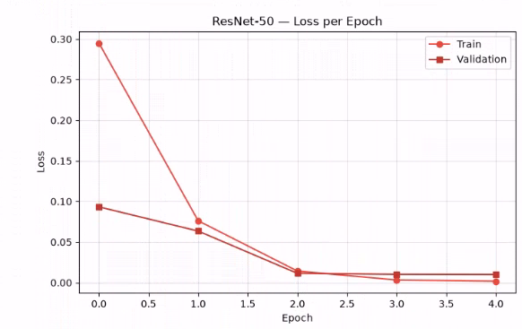
سجل النموذج أداءً عالياً بنهاية الدورة الخامسة (Epoch 5) على مجموعة بيانات التدريب، حيث انخفضت قيمة الخسارة (Training Loss) إلى أدنى مستوياتها، ووصلت دقة التدريب (Training Accuracy) إلى مستويات مرتفعة تتجاوز الـ 95%، مما يثبت نجاح عملية استخراج الميزات وضبط الأوزان قبل الانتقال لمرحلة التقييم والاختبار المستقل.
رسم توضيحي 1 منحني الخسارة لنموذج resnet_50 +svm

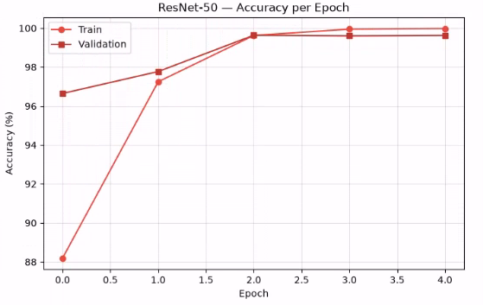
رسم توضيحي 2منحني الدقة لنموذج resnet_50 +svm
تقترب دقة التدريب من نسبة 100%، ويمكن ايعازها الى ظاهرة تسرب البيانات بين مرحلتي التدريب والتحقق، وللتأكد من قابلية تعميم النموذج، يجب أن يجري الاختبار على بيانات غير مرئية.

مرحلة الاختبار والتقييم:
تم تقييم أداء النموذج باستخدام مجموعة بيانات اختبارية مستقلة كلياً (ADNI Dataset) ومنفصلة عن البيانات المخصصة للتدريب والتحقق (Augmented Train/Val Dataset)، تتضمن 14000 صورة رنين مغناطيسي موزعة بالتساوي على الصفوف الأربعة. وذلك كمنهجية للتأكد من صحة النتائج النهائية على بيانات غير مرئية وتفادي مشكلة تسرب البيانات. بالإضافة، لضمان قدرة النموذج على التعميم (Generalization) في البيئات الواقعية.
وتحقق نتيجة هذه المنهجية عدد من الفوائد الجوهرية، أبرزها:
- قياس القدرة التنبؤية الفعالة (Robustness Evaluation): التحقق المباشر من قدرة الشبكة العصبية ResNet-50 على قياس السمات المستخرجة بدقة عالية مع بيانات أُخذت تحت ظروف وبروتوكولات تصوير مختلفة.
- الموثوقية والنزاهة الأكاديمية (Scientific Integrity): تجنب ظاهرة تسرب البيانات بين مراحلي التدريب والاختبار، مما يُضفي مصداقية موثوقة على النتائج والإحصائيات الصادرة في التقرير (مثل مصفوفة الارتباك وقيم Recall وPrecision).
- محاكاة التطبيق السريري الواقعي (Clinical Deployment Simulation): ضمان جاهزية النموذج للاستخدام العملي، حيث يتعامل النظام مع صور مرضى لم يسبق له التعرف على خصائصهم البصرية أو نمط توزيع بياناتهم إطلاقاً أثناء عملية التحسين والتدريب.
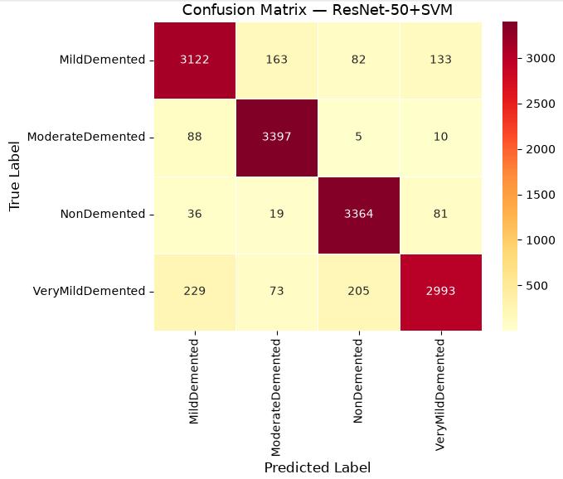
تعكس مصفوفة الارتباك النتائج على الاختبار:
رسم توضيحي 3 مصفوفة الارتباك
حقق النموذج النتائج التالية على مقاييس التقييم المعتمدة:
AUC | F1-Score | Specificity | Sensitivity | Precision | Accuracy
98.86% | 91.91% | 97.32% | 91.97% | 91.98% | 91.97%
أظهر النموذج قدرة استثنائية على الفصل بين الفئات المتباعدة كـ Non-Demented وModerate Demented لتبايُن معالم الضمور العصبي البنيوية بينهما. في المقابل، لوحظ بعض الخلط في التمييز بين فئتي Very Mild وMild Demented بسبب التشابه الدقيق في الأنماط البصرية وتداخل علامات التراجع العصبي المبكرة في صور الرنين المغناطيسي، مما يجعل الفروقات بينهما دقيقة للغاية.
كما يُلاحظ أيضاً تصنيف بعض حالات Very Mild على أنها non_demented بنسبة عالية (205 عينات) مقارنة بباقي الصفوف.
وبالمقارنة مع الورقة البحثية، نجد النتائج هذه مقبولة مع اختلاف بنسبة 2% في الدقة. [3]

الفصل الخامس

تجارب على النموذج المختار
يهدف هذا الفصل الى استعراض نتائج مجموعة من التجارب على النموذج ومناقشتها

التجربة الأولى -الضبط التدريجي للمعاملات:
تقسيم عملية التدريب إلى ثلاث مراحل متدرجة: تُركَّز المرحلة الأولى على تدريب طبقة التصنيف النهائية (fc) فقط مع تجميد كافة طبقات العمود الفقري للشبكة، يليها في المرحلة الثانية فك تجميد الكتل العميقة ذات الخصائص عالية المستوى (layer4) لضبطها جنبًا إلى جنب مع طبقة التصنيف، وتُختتم العملية بـالمرحلة الثالثة التي تشمل فك التجميد الشامل لكافة طبقات النموذج والضبط الدقيق الشامل (End-to-End Fine-Tuning) باستعمال معدل تعلم منخفض جدًا. تكتمل المنهجية بالتقييم الخارجي للنموذج عبر اختباره على مجموعة بيانات مستقلة تمامًا (ADNI Dataset) لم تدخل في أي من مراحل التدريب أو اختيار الأنماط.
اِعتمدت هذه المنهجية لالتقاط أنماط الضمور والتغيرات النسيجية الدقيقة في الطبقات العميقة (layer4) تدريجيًا دون إتلاف الخصائص الهيكلية العامة وحماية الأوزان المستقرة للشبكة الضخمة وتكييفها بمعدلات تعلم منخفضة ومتدرجة لمنع حفظ البيانات الطبية وضمان استقرار التدريب.
جرى تدريب النموذج على 5 دورات تدريبية لكل مرحلة، ووفقاً للتالي:
Stage3 learning Rate | Stage 2learning Rate | Stage1 learning Rate | LR Schedular
0.0001 | 0.0001 | 0.001 | CosineAnnealingLR (T_max=max (epochs, 1))
جدول 2 المعاملات الفائقة للتجربة الأولى

منحني التعلم والنتائج على التدريب:
حقق النموذج النتائج التالية في الدورة التدريبية الأخيرة:
Val Acc | Val Loss | Train Accu | Train Loss
0.9775 | 0.0623 | 0.9996 | 0.0020

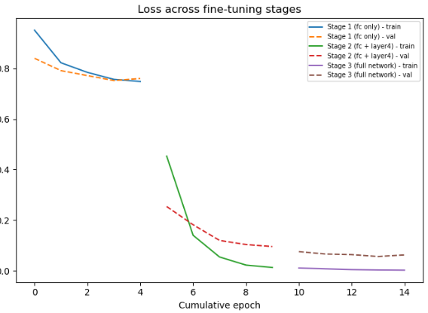
رسم توضيحي 4 منحني الخسارة خلال مراحل التدريب الثلاثة

مرحلة الاختبار والتقييم:
لدى الاختبار على البيانات غير المرئية، كانت النتائج:
F1-Score | Recall | Precision | Accuracy
85.60% | 85.73% | 86.04% | 85.73%

نلاحظ انخفاض القدرة التعميمية للنموذج من %100 الى 85.73% وهو ما يعكس تعرض النموذج لفرط التكيف.

الفصل السادس

الدراسة التحليلية
في هذا الفصل سيتم تحليل المشروع من خلال تحليل المتطلبات، وستشمل عملية التحليل كل من مخطط حالات الاستخدام والسرد النصي لكل منها

الفاعلون:
تم تحديد فاعلَين رئيسيَّين يتفاعلان مع النظام، كما هو موضّح في الجدول التالي:
الفاعل | النوع | الوصف
الطبيب | فاعل رئيسي (بشري) | المستخدم البشري الأساسي للنظام؛ يقوم بإنشاء حسابه، إدارة ملفات مرضاه، رفع صور الرنين المغناطيسي، مراجعة التقارير التشخيصية.
مسؤول النظام | فاعل ثانوي | وم بمراجعة طلبات تسجيل الأطباء (قبول/رفض)، إدارة حالة حسابات الأطباء (تفعيل/تعطيل/أرشفة)، والرقابة العامة الإدارية على المرضى دون الاطلاع على البيانات الطبية أو إمكانية الإضافة والتعديل
المريض | فاعل ثانوي | لا يتفاعل مع النظام بشكل مباشر (لا يمتلك حساب تسجيل دخول)، ولكنه يُعد موضوع العملية الطبية؛ ترتبط بياناته الديموغرافية وصور الـ MRI الخاصة به بعمليات التحليل والتصنيف وتوليد التقارير التي يُجريها الطبيب.

حالات الاستخدام:
يوضّح الشكل التالي مخطط حالات الاستخدام الكامل للنظام، متضمّنًا الفاعلَين وحالات الاستخدام الإحدى عشرة وعلاقات الـ«include» فيما بينها:
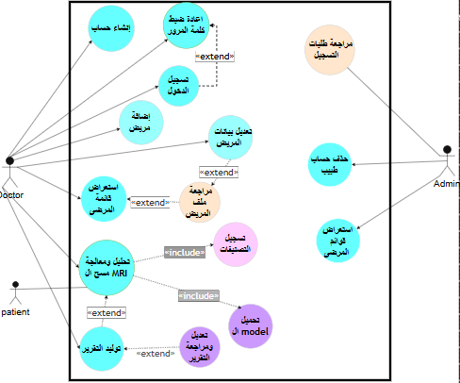
رسم توضيحي 5 مخطط حالات الاستخدام

السرد النصي التفصيلي لحالات الاستخدام (Use Case Specifications):
يقدّم هذا القسم توثيقًا تفصيليًا لكل حالة استخدام بهدف تمكين فريق التطوير من فهم دقيق للسلوك الوظيفي المطلوب قبل مرحلة التصميم التفصيلي والتنفيذ.

- حالة الاستخدام UC1: إنشاء حساب طبيب (Register Doctor Account):
- الفاعلون الأساسيون: الطبيب.
- الفاعلون الثانويون: لا يوجد.
- الملخص: يقوم الطبيب بطلب إنشاء حساب مستخدم باستخدام الاسم الكامل والبريد الإلكتروني ورقم الرخصة الصحية، للحصول على صلاحية الوصول إلى النظام..

لا يمتلك الطبيب حسابًا مسبقًا مرتبطًا بالبريد الإلكتروني نفسه. | الشروط المسبقة
طلب الطبيب إنشاء حساب جديد من صفحة الدخول. | المحفز (Trigger)
1. يفتح الطبيب صفحة «إنشاء حساب جديد».  2. يُدخل الطبيب بياناته المطلوبة في استمارة التسجيل  3. يضغط الطبيب على زر «تسجيل».  4. يتحقق النظام من عدم تكرار البريد الإلكتروني ورقم الرخصة ويرسل الطلب للمسؤول.  5. يتلقى الطبيب رسالة تأكيد تفيد بإنشاء الحساب بنجاح وفي انتظار مراجعة المسؤول، كما يتم إرسال بريد إلكتروني إشعار بتلقي الطلب. | السيناريو الأساسي
- إذا كان البريد الإلكتروني مستخدمًا مسبقًا، يعرض النظام رسالة خطأ ويطلب إدخال بريد آخر.  - إذا كان رقم الرخصة مستخدمًا مسبقًا، يعرض النظام رسالة خطأ ويطلب إدخال رخصة آخر. | السيناريوهات البديلة / الاستثنائية
يتم إنشاء حساب الطبيب بحالة معلقة وغير مفعّل بكلمة مرور غير صالحة للاستخدام حتى اتخاذ إجراء من المسؤول. | الشروط اللاحقة
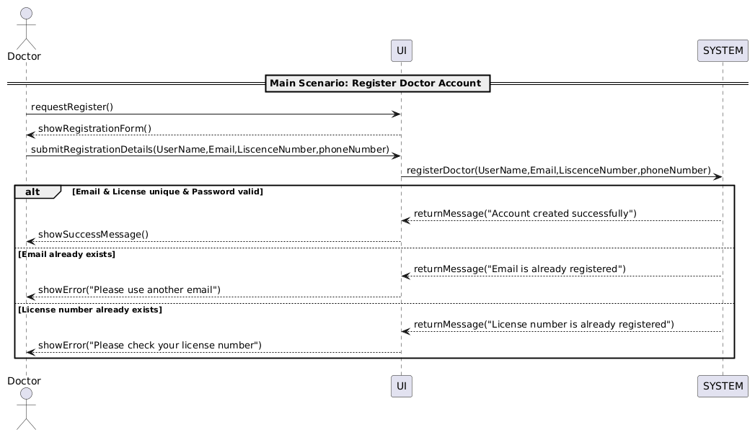
رسم توضيحي 6 المخطط التسلسلي لحالة انشاء حساب

- حالة الاستخدام UC2- تسجيل الدخول وإدارة الجلسة (Login & Session Management):
- الفاعلون الأساسيون: مسؤول النظام.
- الفاعلون الثانويون: لا يوجد.
- الملخص: استعراض طلبات إنشاء الحسابات المعلقة والمقدمة من قبل الأطباء، والتحقق من صحة بياناتهم المهنية.

المسؤول قام بتسجل الدخول ومصدق من النظام.  وجود طلب تسجيل طبيب واحد على الأقل في حالة الانتظار | الشروط المسبقة
طلب المسؤول لقائمة طلبات التسجيل المعلقة لمراجعة الطلبات الجديدة. | المُشغِّل (Trigger)
- يفتح المسؤول قائمة «طلبات التسجيل المعلقة».  - يعرض النظام قائمة بطلبات التسجيل مع بيانات الأطباء (الاسم، البريد الإلكتروني، رقم الرخصة، رقم الهاتف).  - يختار المسؤول طلب تسجيل محدد لمراجعته والتحقق من صحة بيانات الطبيب ورخصته المهنية.  - يضغط المسؤول على زر «قبول الطلب»  - يغير النظام حالة الحساب إلى «مقبول» ويقوم بتفعيله.  - يولد النظام رمزاً آمناً لإعادة ضبط كلمة المرور ويرسله تلقائياً إلى البريد الإلكتروني الخاص بالطبيب لتنسيق كلمة المرور لأول مرة.  - يعرض النظام للمسؤول رسالة تأكيد نجاح العملية وتحديث قائمة الطلبات المعلقة. | السيناريو الأساسي
- رفض الطلب (Rejection Flow):  - في الخطوة (4)، يقرر المسؤول عدم استيفاء الشروط ويضغط على زر «رفض» (Reject).  - يطلب النظام إدخال سبب الرفض (اختياري/إجباري).  - يغير النظام حالة الحساب إلى مرفوض.  - يرسل النظام بريدًا إلكترونيًا للطبيب يبلغه بالرفض وسببه  - محاولة معالجة طلب معالج سابقًا:  إذا حاول المسؤول معالجة طلب تم قبوله أو رفضه مسبقًا، يرجع النظام خطأ برقم (400 Bad Request) ويمنع إعادة المعالجة | السيناريوهات البديلة / الاستثنائية
- عند القبول: يتم توليد رمز آمن لإعادة ضبط كلمة المرور وإرساله عبر البريد الإلكتروني للطبيب لإعداد كلمة المرور لأول مرة.  - عند الرفض: يتم حفظ سبب الرفض وإرسال بريد إلكتروني تنبيهي للطبيب. | الشروط اللاحقة
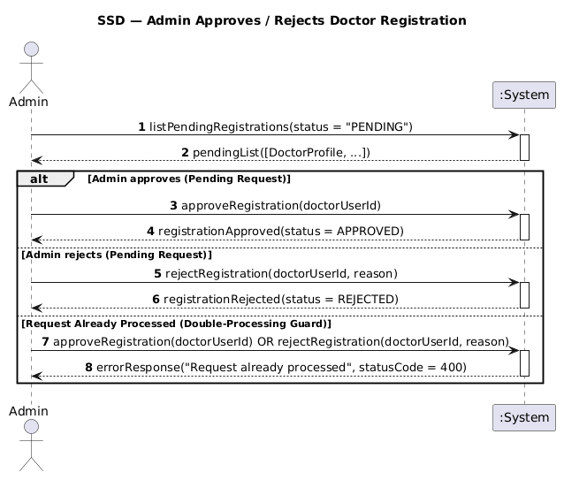
رسم توضيحي 7 المخطط الزمني لحالة مراجعة طلبات التسجيل

- حالة الاستخدام UC3-إعادة ضبط كلمة المرور:
- الفاعلون الأساسيون: الطبيب.
- الفاعلون الثانويون: لا يوجد.
- الملخص: عداد كلمة المرور الخاصة به لأول مرة بعد قبول حسابه من قبل المسؤول، أو إعادة تعيينها في حال نسيانها لاحقاً. تبدأ العملية بطلب رمز إعادة ضبط مكوّن من 6 أرقام يصل عبر البريد الإلكتروني

وجود حساب طبيب مسجل بحالة مقبول ومفعّل  إمكانية وصول الطبيب للبريد الإلكتروني المسجل في النظام لتلقي الرمز. | الشروط المسبقة
- يُدخل الطبيب بريده الإلكتروني ويطلب رمز إعادة ضبط كلمة المرور.  - يتحقق النظام من وجود البريد، ويُولد رمزا آمنًا مكونا من 6 أرقام، ثم يوجه نظام البريد الإلكتروني لإرساله للطبيب.  - يعرض النظام رسالة تأكيد عامة تفيد بأنه "في حال وجود البريد، تم إرسال الرمز" (لحماية خصوصية الحسابات).  - يتلقى الطبيب البريد الإلكتروني ويُدخل: البريد الإلكتروني، الرمز المكون من 6 أرقام، وكلمة المرور الجديدة في استمارة التعيين.  - يتحقق النظام من صحة الرمز وصلاحيته الزمنية وتوافق كلمة المرور مع شروط التعقيد.  - يحفظ النظام كلمة المرور الجديدة، ويُرسل إشعاراً بالبريد يخبر الطبيب بتغيير كلمة المرور بنجاح.  - يُظهر النظام رسالة نجاح للطبيب مع خيار اختياري للانتقال إلى تسجيل الدخول. | السيناريو الأساسي
رمز غير صحيح أو منتهي الصلاحية (Invalid / Expired Code):  - في الخطوة (5)، إذا كان الرمز خاطئاً أو تجاوزت مدته المدة المسموحة.  - يُرجع النظام استجابة خطأ برقم (400 Bad Request)، ويبقى الحساب على حاله دون تعديل. | السيناريوهات البديلة / الاستثنائية
تحديث كلمة المرور الخاصة بالطبيب في قاعدة البيانات بأمان | الشروط اللاحقة
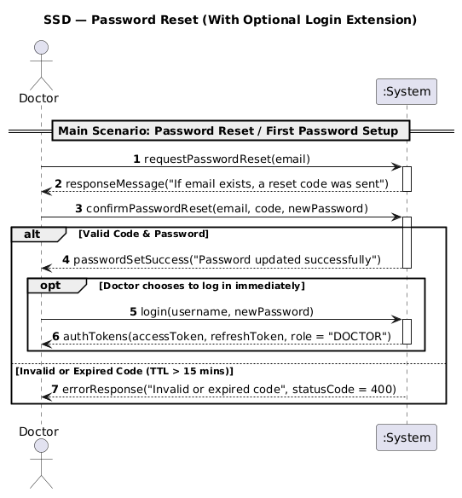
رسم توضيحي 8 المخطط الزمني لحالة إعادة ضبط كلمة المرور
- حالة الاستخدام UC4- إضافة مريض (Add Patient):
- الفاعلون الأساسيون: الطبيب.
- الفاعلون الثانويون: لا يوجد.
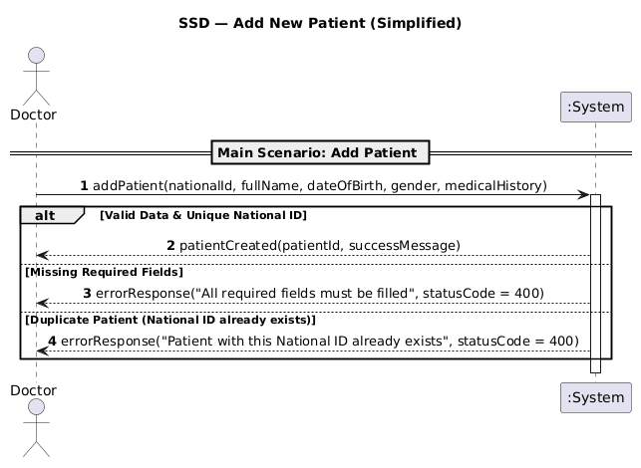
- الملخص: تسجيل سجل مريض جديد في النظام وتوليد معرف فريد له للبدء بمتابعة حالته.
رسم توضيحي 9المخطط الزمني لحالة إضافة مريض
تسجيل دخول الطبيب للنظام وتوفّر صلاحية إضافة مرضى جدد. | الشروط المسبقة
طلب الطبيب إضافة مريض جديد عبر النقر على زر «إضافة مريض « | المُشغِّل (Trigger)
- يفتح الطبيب نموذج «إضافة مريض جديد «  - يُدخل الطبيب البيانات الأساسية للمريض (الاسم، العمر، الجنس الرقم الوطني، التاريخ الطبي، إلخ)  - يضغط الطبيب على زر «حفظ البيانات «  - يتحقق النظام من فردية الرقم الوطني.  - حفظ النظام سجل المريض في قاعدة البيانات مع توليد معرف فريد (Patient ID).  - يعرض النظام رسالة تأكيد تم إكمال عملية الإضافة بنجاح. | السيناريو الأساسي
- إذا كانت هناك حقول إجبارية مفقودة، يبرزها النظام بلون تنبيهي ويطلب إكمالها.  - إذا كان المريض مسجلاً مسبقاً بنفس رقم الهوية/المعرف، يظهر تنبيه يمنع التكرار. | السيناريوهات البديلة / الاستثنائية
وجود ملف جديد للمريض متوفر للاستعراض والتحديث ضمن النظام. | الشروط اللاحقة

- حالة الاستخدام UC5_تعديل بيانات المريض:
- الفاعلون الأساسيون: الطبيب.
- الفاعلون الثانويون: لا يوجد.
- الملخص: تحديث وتعديل البيانات الشخصية أو الطبية المباشرة المربوطة بملف المريض.
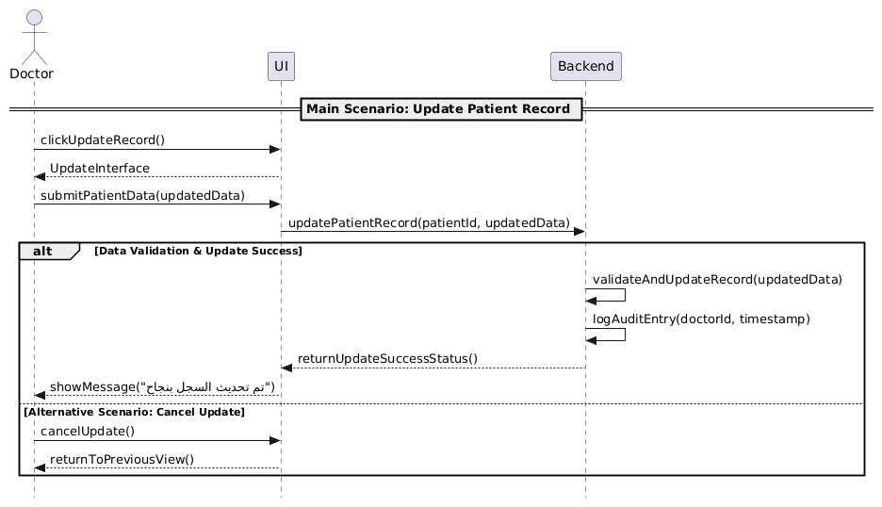
رسم توضيحي 10المخطط التسلسلي لحالة تعديل بيانات المريض
الشروط المسبقة | استعراض الملف التفصيلي للمريض
المُشغِّل (Trigger) | الضغط على خيار «تعديل البيانات».
السيناريو الأساسي | - يضغط الطبيب على زر «تعديل البيانات».  - يعرض النظام الواجهة الخاصة بالتعديل.  - يُجري الطبيب التعديلات ويضغط «حفظ التعديلات».  - يتحقق النظام ويحدث قاعدة البيانات.  - يعرض النظام تأكيداً بتم تحديث السجل.
السيناريوهات البديلة / الاستثنائية | إلغاء التعديل يُرجع الواجهة للحالة السابقة دون حفظ.
لشروط اللاحقة | حفظ البيانات المعدلة بنجاح في سجل المريض.

- حالة UC6- توليد التقرير الطبي:
- الفاعلون الأساسيون: الطبيب
- الفاعلون الثانويون: لا يوجد.
- الملخص: واجهة تجمع مخرجات النموذج من تصنيفات وخرائط حرارية لعرضها بشكل كامل أمام الطبيب.
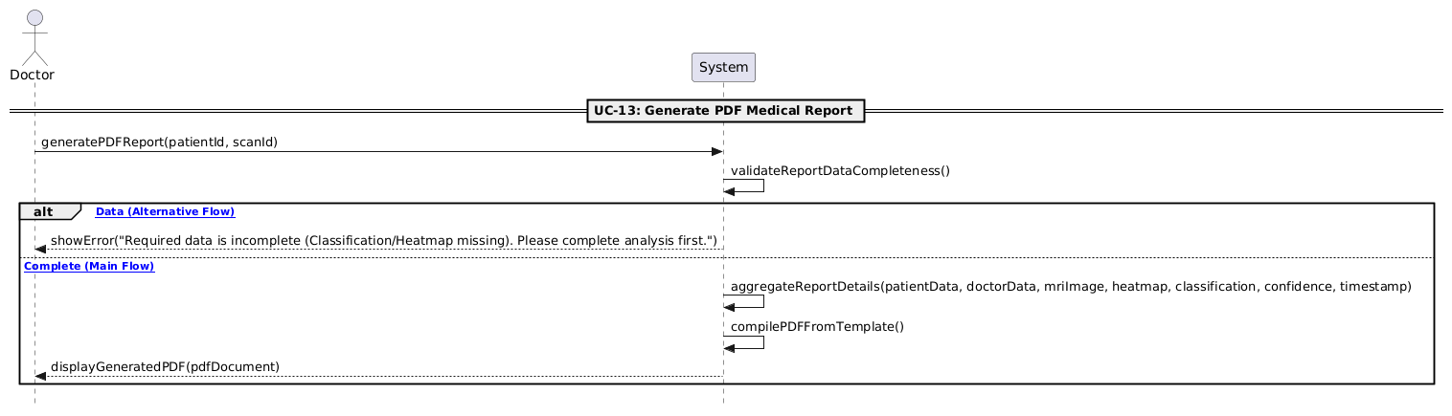
رسم توضيحي 11المخطط الزمني لحالة توليد تقرير
نتائج التحليل جاهزة من استعراض نتائج التحليل | الشروط المسبقة
النقر على زر «توليد التقرير» من صفحة عرض نتائج التحليل. | المُشغِّل (Trigger)
- يطلب الطبيب إنشاء التقرير.  - يجمع النظام تلقائيًا: البيانات الأساسية للمريض (الاسم، العمر، رقم الملف)، بيانات الطبيب المسؤول، ، نتيجة التشخيص ودرجة الثقة، وتاريخ إصدار التقرير.  - يُنشئ النظام التقرير المبدئي في قالب معتمد. | السيناريو الأساسي
في حال عدم اكتمال أحد العناصر الأساسية (كنتيجة التصنيف أو الخريطة الحرارية)، يُعلِّق النظام عملية التوليد وينبّه الطبيب لاستكمال البيانات الناقصة أولًا. | السيناريوهات البديلة / الاستثنائية
تقرير PDF مُصدر ومرتبط بملف المريض، متاح للتنزيل والأرشفة ضمن سجل المريض. | الشروط اللاحقة

- حالة UC7_تعديل التقرير الطبي:
- الفاعلون الأساسيون: الطبيب
- الفاعلون الثانويون: لا يوجد.
- الملخص: إتاحة المجال للطبيب لإضافة الملاحظات التشخيصية والتوصيات السريرية وتنقيتها قبل الاعتماد.

وجود تقرير مولَّد مسبقًا لملف المريض | الشروط المسبقة
اختيار الطبيب تقريرًا محدَّدًا من سجل تقارير المريض لمراجعته. | المُشغِّل (Trigger)
1. يفتح الطبيب قائمة التقارير الخاصة بملف المريض.  2. يختار الطبيب تقريرًا محدَّدًا لعرض تفاصيله الكاملة.  3. يعدّل الطبيب الحقول القابلة للتحرير، مثل الملاحظات الإضافية.  4. يحفظ النظام النسخة المعدَّلة من التقرير مع الاحتفاظ بأرشيف الإصدار السابق لأغراض التتبّع. | السيناريو الأساسي
إذا حاول الطبيب تعديل حقول غير قابلة للتحرير (كنتيجة النموذج أو درجة الثقة)، يرفض النظام العملية للحفاظ على سلامة النتائج التشخيصية. | السيناريوهات البديلة / الاستثنائية
نسخة محدَّثة من التقرير محفوظة، مع أرشفة كاملة للإصدارات السابقة. | الشروط اللاحقة
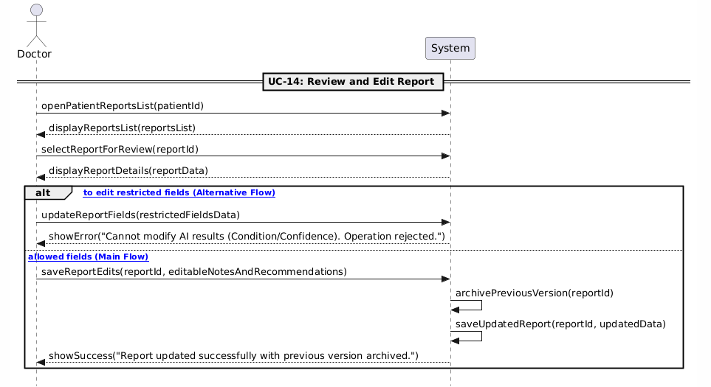
رسم توضيحي 12المخطط التسلسلي لحالة تعديل تقرير
- حالة الاستخدام UC8- تحليل ومعالجة مسح ال Mri:
- الفاعلون الأساسيون: الطبيب.
- الفاعلون الثانويون: لا يوجد.
- الملخص: يرفع الطبيب صورة مسح MRI لمريض معين، فيقوم النظام ضمن خط معالجة وتدفق متكامل ومدمج بمعالجتها وتصنيفها.

أن يكون الطبيب قد سجل دخوله بنجاح وحسابه مفعّل  أن يكون المريض كائناً مسجلاً ومملوكاً لنفس الطبيب | الشروط المسبقة
اختيار الطبيب «تحليل المسح» من ملف المريض. | المُشغِّل (Trigger)
- يرسل الطبيب طلب رفع وتحليل المسح مع تحديد معرّف المريض وملف الصورة.  - يتحقق النظام من ملكية الطبيب للمريض  - يُنشئ النظام سجلاً أولياً للمسح MRIScan بحالة معالجة لضمان عدم إهمال الطلب.  - يُجري النظام معالجة الصورة (التحويل، نزع الجمجمة، وتعديل الحجم لـ 224x224).  - تضمين يقوم النظام بتحميل أوزان نموذج الذكاء الاصطناعي المخبأة (ResNet50 Backbone + Scaler + SVM).  - يتم تمرير الصورة للنموذج لاستخراج التنبؤات والاحتمالية  - تضمين: يُسجل النظام نتائج التصنيف وحفظها في AIAnalysisResult ويعدل حالة المسح إلى مكتمل.  - يعرض النظام نتيجة التحليل والتصنيف للطبيب على الواجهة | السيناريو الأساسي
إنشاء سجل نتيجة التحليل مرتبط بالمسح. | الشروط اللاحقة
- السناريوهات البديلة:
- في الخطوة (4)، إذا كان الملف المرفوع غير قابل للقراءة كصورة أو DICOM.
يُعدل النظام حالة المسح إلى فشل ويُسجل Unsupported Image Formatويُرجع الاستجابة برقم 400 Bad Request.
- في الخطوة (5 أو 6)، في حال عدم وجود أوزان الـ SVM أو الـ Scaler في السيرفر.
يكتشف النظام انقطاع الملفات، ويحول حالة المسح إل فشل مع ظهور رسالة مناسبة

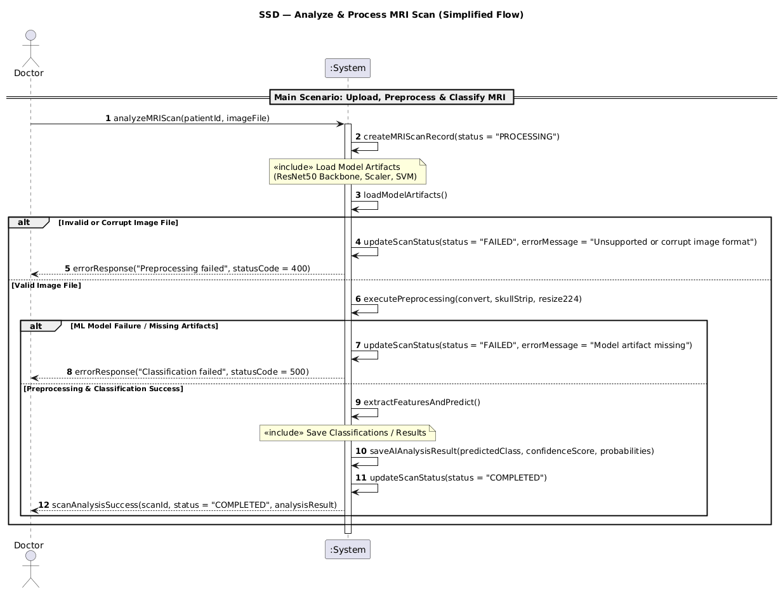
رسم توضيحي 13المخطط التسلسلي لحالة تحليل ومعالجة المسح

الفصل السابع

تصميم وتنجيز النظام
يهدف هذا الفصل إلى عرض التصميم الهيكلي العام والمخطط الصندوقي للنظام، بما يشمل المعمارية والمنهجية المعتمدة لكل من النظام الذكي والنظام البرمجي

مخطط الواجهة الخلفية للنظام البرمجي:

مخطط قاعدة البيانات:
رسم توضيحي 15مخطط قاعدة البيانات
- Doctor Profile: البروفايل المهني للطبيب، ويضم رقم الترخيص، التخصص، وحالة الاعتماد.
- Password Reset Code: إدارة رموز إعادة ضبط كلمة المرور وحالة استخدامها وزمن صلاحيتها.
- Patient: السجل الطبي الشخصي للمريض.
- MRI Scan : صور الرنين المغناطيسي المرفوعة وتتبع حالة معالجتها.
- AI Analysis Results: مخرجات نموذج الذكاء الاصطناعي المقترنة بالفحص
- Report : التقارير الطبية الناتجة عن الفحص وحالتها التشغيلية.

البنية المعمارية (Modular Monolithic) :
هو نمط معماري يجمع بين بساطة النظام المتجانس (Monolithic Structure) ومزايا الخدمات المصغرة (Microservices). في هذا النهج، يتم تنظيم النظام في وحدات (Modules) ضعيفة الترابط، حيث تمتلك كل وحدة حدوداً واضحة وتبعية صريحة تجاه الوحدات الأخرى.
الهدف الأساسي هو تحقيق الاستقلالية والعزل لكل وحدة وظيفية، مما يسمح بتطويرها واختبارها بشكل منفصل، مع استمرار نشرها ككيان برمي واحد (Single Unit). وتعتبر هذه المعمارية "منطقة وسطى" توازن بين سرعة التطوير في الأنظمة المتجانسة وقابلية التوسع والأمن في الخدمات المصغرة.

خواص النظام المبني وفق بنية Modular Monolithic:
تتمتع هذه المعمارية بخصائص تقنية تميزها عن الأنماط التقليدية، وأهمها:
- عزل الوحدات (Segregation): تمتلك كل وحدة طبقاتها Domain) و(API، وتعمل بشكل مستقل برمجياً.
- التماسك العالي والترابط الضعيف: تتواصل الوحدات عبر واجهات برمجة التطبيقات (APIs) محددة، مع تقليل الاعتماد المباشر بين الوحدات إلى أدنى مستوياته.
- قاعدة بيانات موحدة: على عكس الخدمات المصغرة، يلتزم بمخطط قاعدة بيانات واحد (Unified Database Schema)، مما يبسط إدارة البيانات.
- هيكل نشر موحد: تعمل جميع الوحدات ضمن عملية تطبيق واحدة (Single Process) وفي بيئة تشغيل واحدة، مما يقلل من تعقيدات النشر والتكاليف التشغيلية.
- قابلية الصيانة والنمو: توفر تنظيماً أفضل للتبعيات البرمجية، مما يجعلها أكثر مرونة وقابلية للصيانة مقارنة بالنظام المتجانس التقليدي، وأقل تعقيداً من الخدمات المصغرة. [7]
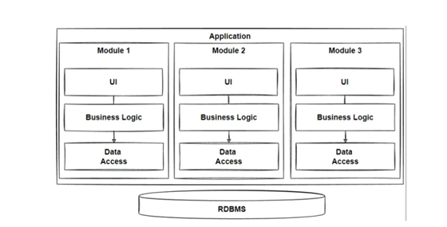
رسم توضيحي 16 بنية ومكونات معمارية ال Modular Monolithic

البنية المقترحة وتنجيزها:
بعد الدراسات التحليلية والتصميمية، يمكن الوصول إلى بنية النظام النهائي المُصمم وفق معمارية Modular Monolith، وهو مكون من جزئين رئيسيين: واجهة مستخدم (Front-end) مصممة كتطبيق صفحة واحدة (SPA) باستخدام React وخادم (Back-end) متكامل باستخدام Django
يتفاعل المستخدم مع واجهة المستخدم التي ترسل طلبات HTTP إلى طبقة واجهة التخاطب (REST API Layer) في الخادم، والتي تتولى مسؤولية المصادقة وتوجيه الطلبات وتنسيق الاستجابات. تمرر هذه الطبقة المعالجة إلى طبقة الخدمة (Service Layer) التي تحتضن كافة قواعد ومنطق الأعمال، وتعمل كحلقة وصل مستقلة تتكامل مع البنية التحتية المسؤولة عن إدارة البيانات وتشغيل نماذج الذكاء الاصطناعي (مثل نماذج استخلاص الميزات والتصنيف الآلي) ضمن خط معالجة صور الرنين المغناطيسي.
يتم تخزين البيانات واستعادتها من خلال قاعدة بيانات مركزية (PostgreSQL) منظمة وفق علاقات ارتباط تضمن حماية السجلات السريرية وتكاملها المرجعي. تعزز هذه البنية فصل المسؤوليات، وقابلية الصيانة، وقابلية التطوير.
رسم توضيحي 17 المخطط العام للنظام
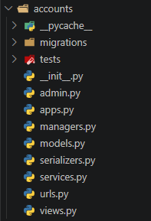
تُجسَّد البنية الوظيفية المركزية للنظام عبر أربع وحدات وظيفية مستقلة مترابطة. وحدة accounts تتلخص مهمتها بضبط الهوية وتحديد الصلاحيات بناء على الأدوار، وتركّز patients على إدارة بيانات المرضى من قبل أطبائهم دوناً عن غيرهم. تنظّم وحدة reports إنتاج التقارير الطبية للمرضى بناء على نتائج تحليلهم. وأخيرًا، mri_analysis تمثّل الواجهة المنهجية لمعالجة صور الرنين، والتعامل مع نموذج الذكاء الصنعي. تتشابه هذه الوحدات من حيث البنية العامة مع تخصيص لوحدة mri_analysis نظراً لامتلاكها خط معالجة لصور الرنين قبل أرسالها للتصنيف.
رسم توضيحي 18 بنية الوحدة الوظيفية المنجزة

مكونات الوحدة الوظيفة وتنجيزها:
تتبع الوحدة الوظيفة في النظام بنية متعددة الطبقات (layered architecture) مع تطبيق لنمط Domain-Driven Design (DDD) Lite بما يضمن عزل منطق العمل عن التفاصيل والتعقيدات التقنية.
تم تنظيم هذه الطبقات كما يلي:
- طبقة العرض وواجهات البرمجة (Presentation and API Layer)
تُمثل هذه الطبقة نقطة التفاعل الخارجية (External Interface) ونواة معالجة الطلبات البرمجية (HTTP Request Lifecycle). تتولى استقبال الطلبات الوافدة عبر المسارات المحددة (urls.py)، والتحقق من التوثيق وصلاحيات الوصول (views.py)، بالإضافة إلى فحص وترجمة البيانات المدخلة والمخرجة من وإلى صيغ رقمية معيارية مثل JSON (serializers.py) تقتصر مسؤوليتها على تنظيم الطلب وتوجيهه إلى طبقة الخدمات (Services Layer) ثم صياغة الاستجابة النهائية للمستخدم.
- طبقة منطق العمل والخدمات (Business Logic / Service Layer):
- نواة الوحدة المعمارية (services.py)، تحتوي على كل قواعد ومنطق العمل. تقوم بتنفيذ العمليات داخل مناقلات ذرية (Atomic Transactions) لضمان اتساق البيانات، كما تعزل البيانات والتطبيقات عن التفاصيل التقنية الخاصة بالواجهات.
- طبقة الحفظ وإدارة البيانات (Persistence & Data Domain Layer)
- للتعامل مع قواعد البيانات (models.py) وتمثيل الهياكل البرمجية للكيانات (Domain Entities).
يوضح مخطط التدفقات الجانبي (الرسم التوضيحي 22) المنهجية التي يتم من خلالها معالجة الطلب، وهي كالآتي:
- استقبال الطلب والتحقق الأمني: توجيه الطلب عبر المسار (URI) للمتحكم المناسب وفحص الصلاحيات؛ حيث يُرفض الطلب فوراً (401/403) في حال عدم التخويل قبل بدء أي معالجة.
- التحقق من سلامة البيانات: مطابقة المدخلات للمعايير المطلوبة عبر المحولات (Serializers)؛ فإما إنهاء المعالجة بخطأ (400) في حال عدم الصلاحية، أو تمرير "البيانات النظيفة" إلى طبقة الخدمات.
- تنفيذ منطق العمل: معالجة قواعد العمل (Business Rules) .
- صياغة وإرجاع الاستجابة: تحويل نتائج العمليات إلى صيغة JSONوتوليد الاستجابة النهائية برموز النجاح (200/201) لإرسالها إلى العميل.

تنجيز خط المعالجة السبقية وتحميل النموذج:
تمثل هذه المرحلة اللبنة الأساسية للنظام. حيث يجري معالجة صورة الرنين المغناطيسي الخام بحيث تُزال الأنسجة العظمية والخارجية غير الضرورية (Skull Stripping) لتركيز التحليل على أنسجة الدماغ والحصين (Hippocampus)، ومن ثم إعادة تحجيم الصورة لتصبح بأبعاد قياسية مناسبة لشبكة التعلم العميق المقترحة. تلي ذلك مرحلة تطبيع قيم البكسلات (Normalization) لتتناسب مع توزيع الخصائص الإحصائية والمعايير المعرفية المعتمدة في أوزان النموذج.
تُمَرَّر الصورة المعالجة إلى شبكة عصبونية تلافيفية عميقة (Deep Convolutional Neural Network) تم تجهيزها وتدريبها عبر تقنية التعلم المنقول (Transfer Learning). تعمل الطبقات التلافيفية للنموذج على معالجة الصورة لاستخلاص تمثيل شعاعي عميق (Image Feature Embedding) ذي أبعاد عالية يُعبّر عن التفاصيل الهيكلية والأنماط التشريحية للضمور العصبي.
يُوجَّه التمثيل الشعاعي للميزات المستخرجة نحو وحدة التصنيف (Classifier Unit) القائمة على تطبيق النموذج الذي تم اختياره من الفصل الرابع على الصورة المعالجة. تقوم هذه الوحدة بتصنيف الصورة إلى إحدى الفئات التشخيصية الأربع المقترنة بالمرض، مع حساب درجة الثقة (Confidence Score) المرافقة للقرار.

رسم توضيحي 19 مخطط الصفوف الخاص بمرحلة تحليل ومعالجة صورة الرنين المغناطيسي

اختبارات النظام:

اختبارات الوحدة:
تعتمد على التحقق من العزل المباشر للوظائف البرمجية والكيانات (Models & Services) لضمان سلامة المنطق البرمجي وقواعد البيانات بأسلوب شامل ومستقل. يستهدف منهج الاختبار بصفة عامة التأكد من النقاط التالية:
- إنشاء البيانات زائفة، باستخدام أداة Factory Boy لتوليد كائنات اختبار ذكية ومستقلة ديناميكيًا تلقائيًا، مما يضمن أداء الاختبارات بعيدًا عن الاعتماد المباشر على بيانات حقيقية أو بيئات خارجية.
- التحقق من آليات الحذف واتساق البيانات، بحيث يجري التأكد من أن العمليات المطبقة على قواعد البيانات تُغَيّر حالة الكائنات بدلاً من إزالتها كليًا (soft Delete)، مع الحفاظ على قيود الفرادة (Uniqueness) وسلامة البيانات ومنع التكرار حتى بعد الأرشفة.
- تأمين قواعد العمل ومنع التلاعب، من خلال اختبار طبقة الخدمات (Services Layer) لضمان التجاهل الصارم لأي محاولات لتمرير بيانات غير مصرح بها أو تعديل الحقول غير القابلة للتغيير (Immutable Fields)، وتأكيد إسناد الملكية للجهة الصحيحة بحسب صلاحيات المنظومة.

اختبارات التكامل:
تعتمد المنهجية العامة في هذا الاختبار على محاكاة طلبات HTTP واختبار واجهات البرمجة (API Integration Testing) بأسلوب الصندوق الأسود عبر بيئة اختبار متكاملة. حيث يتم إنشاء بيانات وهمية متقابلة باستخدام مصانع البيانات (Factories)، ثم توثيق هويات المستخدمين بأدوار مختلفة (طبيب/مسؤول) وتأكيد استجابة النظام بمطابقة حالات الرمز (HTTP Status Codes) وقواعد الصلاحيات والبيانات المرجعة.

المصادقة والتفويض:
تم تنجيز المصادقة من خلال رموز (JWT) حيث أن لكل مستخدم دور أو عدة أدوار ولكل دور سماحية (permission) واحدة أو أكثر، وهي آلية تضمن الأمان والمرونة في إدارة الجلسات والتحقق من المستخدمين. عند تسجيل دخول المستخدم، يقوم النظام بتوليد رمز JWT يحتوي على بيانات أساسية مثل مُعرّف المستخدم والأدوار التي يملكها، ويتم تشفير هذا الرمز وإرساله إلى الواجهة الأمامية، كما يتم تخزينه محلياً واستخدامه في الطلبات اللاحقة.
عند استقبال طلب جديد إلى الخادم، يتم التحقق من رمز JWT المُرسل، والتأكد من صحته وعدم انتهاء صلاحيته، ومن ثم يتم استخراج الأدوار التي يملكها المستخدم للتحقق من أن لديه السماحية اللازمة لتنفيذ العملية المطلوبة. يتيح هذا الأسلوب تحقيق مستويات متعددة من التفويض، مع إمكانية تعديل وإضافة أو إزالة صلاحيات المستخدمين بشكل مرن وآمن دون الحاجة لتغيير أجزاء واسعة من النظام.

المراجع:
[1] | Washington University in St. Louis, "OASIS Brains Data," [Online]. Available: [https://sites.wustl.edu/oasisbrains/]. [Accessed 2026].
[2] | K. T. Chui, W. Alhalabi, F. S. Alzahrani and B. B. Gupta, "An MRI Scans-Based Alzheimer's Disease Detection via Convolutional Neural Network and Transfer Learning," Diagnostics, vol. 12, no. 7, p. 1531, 2022.
[3] | B. A. Mohammed, E. M. Senan, T. H. Rassem, N. M. Makbol, A. A. Alanazi, Z. G. Al-Mekhlafi, T. S. Almurayziq and F. A. Ghaleb, "Multi-Method Analysis of Medical Records and MRI Images for Early Diagnosis of Dementia and Alzheimer's Disease Based on Deep Learning and Hybrid Methods," Electronics, vol. 10, no. 22, p. 2860, 2021.
[4] | M. R. Karim, Y. Z. Jyoti and M. A. Islam, "A Novel Deep Learning Based Multi-class Classification Method for Alzheimer's Disease Detection Using Brain MRI Data," Brain Informatics - BI 2017, 2017.
[5] | E. Hussain, M. Hasan, S. Z. Hassan, T. H. Azmi, M. A. Rahman and M. Z. Parvez, "Deep Learning Based Binary Classification for Alzheimer's Disease Detection using Brain MRI Images," in IEEE (IEEE Xplore), 2020.
[6] | S. M. S. Bukhari, M. H. Zafar, S. K. R. Moosavi, N. M. Khan and F. Sanfilippo, "Enhancing Alzheimer's Disease Detection and Classification through Federated Learning-Optimized Deep Convolutional Neural Networks on MRI Data," in Intelligent Systems Conference, 2023.
[7] | S. Larsson and X. Li, "Modular Monolith: Is This the Trend in Software Architecture?," Lisbon, Portugal, 2024.

